Penitentiaire Gezinsprofessional
  - begeleidend schrijven over het ontwerpgericht onderzoek naar de kennis, vaardigheden en attitude van piw-ers op de vadervleugel

Lyanne Leeraar-Bel, Hein Tjoelker | Eindopdracht | 15 mei 2023
Naam auteurs: Lyanne Leeraar-Bel, 375801
Hein Tjoelker, 224621
Datum: 15 mei 2023
Opleiding: Bachelor of Social Work, deeltijd
Opleidingsinstelling: Academie voor Sociale Studies, Hanzehogeschool Groningen
Onderdeel: Eindopdracht SSDB20EO
Opdrachtgever: Petrick Glasbergen
Opdrachtgevende organisatie: P.I. Veenhuizen, locatie Norgerhaven
Begleidend docent: Nynke van der Schaaf
Aantal woorden: 6612

Penitentiaire Gezinsprofessional
  - begeleidend schrijven over het ontwerpgericht onderzoek naar de kennis, vaardigheden en attitude van piw-ers op de vadervleugel

Voorwoord
Voor u ligt het afstudeeronderzoek 'Penitentiaire Gezinsprofessional’ van Lyanne Leeraar-Bel en Hein Tjoelker. Het ontwerponderzoek is in het kader van de eindopdracht van de studie Social Work aan de Hanzehogeschool te Groningen uitgevoerd. Het ontwerponderzoek is uitgevoerd in opdracht van Penitentiaire Inrichting (hierna P.I.) Veenhuizen en de Innovatiewerkplaats van het Lectoraat Verslavingskunde & Forensische Zorg.
Vanuit het werk van Lyanne als penitentiair inrichtingswerker (hierna PIW-er) in de P.I. Veenhuizen, locatie Norgerhaven is de samenwerking met de innovatiewerkplaats en het project gezinsbenadering tot stand gekomen. Tijdens haar stage is Lyanne in contact gekomen met Petrick Glasbergen, die het onderzoek leidt. Door haar ervaring met het werken met kinderen en haar werk als PIW-er was haar interesse in de gezinsbenadering en de rol van PIW-ers hierin gewekt. Hein is werkzaam bij Humanitas DMH en werkt met forensische cliënten op een woonvorm. Toen hij de oproep van Lyanne zag voor dit onderzoek, was zijn interesse meteen gewekt. Voor hem was dit een mooie kans om onderzoek te doen in de penitentiaire inrichting en te ervaren hoe het leef- en werkklimaat hier is.
Voor het onderzoek hebben wij een aantal dagen meegelopen op de vadervleugel in P.I. Veenhuizen, locatie Esserheem. Het was erg interessant om van dichtbij de dynamiek tussen gedetineerden, hun familie en de PIW-ers mee te maken. De sfeer kwam gemoedelijk over en het was fijn om te zien dat het contact met hun kinderen een positieve invloed had op de gedetineerden.
Voor het tot stand komen van dit ontwerponderzoek willen wij onze dank uitspreken naar alle PIW-ers, de gezinsfunctionaris en het afdelingshoofd van de vadervleugel van de P.I. Veenhuizen, locatie Esserheem. We hebben het erg op prijs gesteld dat wij aanwezig mochten zijn op de afdeling en dat jullie bereid waren om deel te nemen aan de interviews. In het bijzonder willen wij onze dank uitspreken naar onze onderzoeksbegeleider Petrick Glasbergen voor zijn opbouwende feedback en zijn positieve en energieke houding. We hebben het erg op prijs gesteld dat je voor ons klaar stond en rekening hield met de geringe tijd die we soms hadden in verband met ons werk.

Managementsamenvatting
In 2018 heeft de Raad van Europa aanbevelingen gedaan aangaande de rechten van kinderen van gedetineerde ouders. De raad acht bewezen dat detentie van ouders een grote invloed heeft op kinderen en geeft aan dat kinderen met ouders in detentie dezelfde rechten moeten hebben als andere kinderen. De Raad stelt dat de lidstaten verantwoordelijkheid dient te nemen voor deze kwetsbare groep kinderen en dat hen dezelfde kansen geboden moet worden als aan kinderen zonder ouder in detentie. Om op te komen voor de rechten van kinderen met een ouder in detentie is vervolgens het onderzoek naar de gezinsbenadering gestart en zijn de vadervleugels in Leeuwarden en Veenhuizen geopend. Er is sindsdien veel onderzoek gedaan. De onderzoeken richtten zich vooral op gedetineerden, de vadervleugel en het gezinssysteem van de gedetineerde. Medio 2023 wordt in P.I. Veenhuizen, locatie Norgerhaven de derde vadervleugel gestart in het kader van het project gezinsbenadering. De vadervleugel in Esserheem is in 2018 gerealiseerd zonder enige ervaring. Voor het opzetten van een nieuwe vadervleugel kan er geleerd worden van de inmiddels vijf jaren ervaring op deze vleugel.
In overleg met de opdrachtgever Petrick Glasbergen is de doelstelling voor het onderzoek binnen het project gezinsbenadering geformuleerd: ‘personeel handvatten bieden zodat zij goede begeleiding kunnen bieden aan gedetineerde vaders met als doel het doorbreken van intergenerationele overdacht en het verkleinen van de kans op detentieschade bij kinderen van gedetineerde vaders. Het onderliggende belang is het waarborgen van de rechten van de 25.000 kinderen met een vader in detentie in de penitentiaire inrichtingen in Nederland.’ De doelstelling van het ontwerponderzoek wordt als uitgangspunt gebruikt voor het ontwikkelen van een product dat in de beroepspraktijk geïmplementeerd kan worden door de PIW-ers op de vadervleugel.
Tijdens het ontwerponderzoek is gebruik gemaakt van het Double Diamond Model. De PIW-ers op de vadervleugel van P.I. Veenhuizen, locatie Esserheem zijn geïnterviewd, de onderzoekers hebben zes diensten meegelopen op de vadervleugel, er is deskresearch gedaan en er zijn best practices onderzocht. Deze deelonderzoeken hebben ontwerpeisen opgeleverd voor het product. Met deze ontwerpeisen is een product ontworpen die daarna getest en aangepast is.
Uit het ontwerponderzoek is gebleken dat goede communicatie op de vadervleugel essentieel is. Voornamelijk de communicatie tussen de PIW-er, de gezinsfunctionaris en het afdelingshoofd laat nog wel eens te wensen over. Er wordt een afstand ervaren tussen de verschillende functies en afdelingen. De taakomschrijving en rolduidelijkheid is niet altijd helder. De PIW-ers ervaren te weinig duidelijke kaders en mogelijkheden waarbinnen ze kunnen werken. PIW-ers voelen zich niet betrokken in het vaderschapsplan. Ze zouden graag het vaderschapsplan integreren in hun werkzaamheden.
Het ontwerponderzoek heeft een handreiking voor PIW-ers op de vadervleugel opgeleverd. Deze handreiking is bedoeld om (toekomstige) PIW-ers, gezinsfunctionarissen en afdelingshoofden op de vadervleugel handvatten te geven in het begeleiden van gedetineerde vaders en het draagvlak binnen de P.I. voor de gezinsbenadering te vergroten. In de handreiking wordt beschreven wat de gezinsbenadering is, wat de werkzaamheden van de PIW- ers op de vadervleugel zijn, wat er nodig is aan opleiding en aanvullende scholing, wat er nodig is aan kennis, vaardigheden, houding en competenties en hoe de rolverdeling, verantwoordelijkheid en de communicatielijnen lopen.
Voor een goede samenwerking tussen de verschillende functionarissen die betrokken zijn bij de gezinsbenadering is een periodiek overleg over de implementatie en de uitvoering van de gezinsbenadering belangrijk. In deze overleggen wordt aandacht besteedt aan communicatie, rolverdeling en samenwerking. Dit kan tijdens het teamoverleg en de overleggen over de gezinsbenadering. De handreiking kan dan als leidraad gebruikt worden.
De resultaten van het onderzoek laten zien dat PIW-ers behoefte hebben aan aanvullende scholing in systeemgericht werken en pedagogiek om betere begeleiding te kunnen bieden aan gedetineerde vaders. Er is al gestart met de ontwikkeling van een opleiding die aansluit bij deze behoefte. Uit de interviews met de PIW-ers op de vadervleugel in Esserheem is naar voren gekomen dat zij graag meer betrokken willen worden in het vaderschapsplan, zodat zij hier op de afdeling ook aandacht aan kunnen besteden in de begeleiding van de vaders. Daarnaast is het van belang dat PIW-ers van toekomstige vadervleugels worden uitgewisseld met PIW-ers op bestaande vadervleugels zodat zij hun kennis over kunnen dragen en van elkaar kunnen leren om de vadervleugel te optimaliseren.

Inhoudsopgave
1. Beschrijving van het product 1
2. Aanleiding en doelstelling 2
2.1 Aanleiding 2
2.2 Context 2
2.2.1 Dienst Justitiele Inrichtingen 2
2.2.2 Personeel en PIW-ers 2
2.2.3 Penitentiaire inrichtingen Veenhuizen 3
2.2.4 Gezinsbenadering 3
2.2.5 Vadervleugel 4
2.2.6 Wettelijke kaders 4
2.3 Probleemanalyse 5
2.3.1 Macroniveau 5
2.3.2 Mesoniveau 5
2.3.3 Microniveau 5
2.4 Doelstelling 5
3. Aanpak en inhoud 7
3.1 Onderzoeksmethode 7
3.2 Family Based approach in Nederland 7
3.3 Interviews en observaties PIW-ers 8
3.3.1 Aanpak observaties Esserheem en Norgerhaven 8
3.3.2 Resultaten observaties Esserheem en Norgerhaven 8
3.3.3 Aanpak interviews PIW-ers 9
3.3.4 Resultaten interviews PIW-ers 10
3.4 Analyse van de ontwerpeisen 11
3.4.1 De ideale vadervleugel PIW-er 11
3.4.2 Passende interventies 12
3.4.3 De handreiking 12
3.4.4 Ontwerpeisen handreiking PIW-ers 12
3.4.5 Prototype handreiking 12
3.5 Implementeren van de handreiking 13
3.6 Ontwerp evalueren 13
4. Aanbevelingen 14
4.1 Verdere ontwikkeling van de handreiking 14
4.2 Samenwerking en inbedding binnen de bredere context 14
4.3 Kansen voor de organisatie 15
4.4 Agenderen 15
4.5 Definitie sociaal werk 16
5. Bibliografie 17
Bijlagen 18
Bijlage 1: Probleemboom en doelenboom 18
Bijlage 2: Best practices 20
Bijlage 3:Voorbereiding fly on the wall 23
Bijlage 4: Verslag observaties fly on the wall 24
Bijlage 5: Voorbereiding contextual interviewing 26
Bijlage 6: Interviewvragen 28
Bijlage 7: Voorbereiding thematic analysis 35
Bijlage 8: Foto’s ordening interviews op basis van onderwerp 36
Bijlage 9: Ingedikte codes interviews geordend op bredere thema’s 38
Bijlage 10: Mindmap hoofdthema’s en subthema’s na analysere fly on the wall en interviews 43
Bijlage 11: Voorbereiding persona 44
Bijlage 12: Persona van een PIW-er op de vadervleugel 45
Bijlage 13: Voorbereiding CIMO-analyse 46
Bijlage 14: CIMO-analyse 47
Bijlage 15: Voorbereiding decision matrix 48
Bijlage 16: Decision matrix 49
Bijlage 17: Voorbereiding lo-fi prototyping 50
Bijlage 18: Gebundelde Feedback op het prototype n.a.v. lo-fi prototyping 51

Beschrijving van het product
Op basis van het ontwerponderzoek is een handreiking voor PIW-ers op de vadervleugel ontworpen. Deze handreiking is primair bedoeld om (toekomstige) PIW-ers op de vadervleugel handvatten te geven in het begeleiden van gedetineerde vaders, maar ook gezinsfunctionarissen en afdelingshoofden kunnen deze handreiking gebruiken. Daarnaast wordt beoogd om het draagvlak binnen de P.I. voor de gezinsbenadering met deze handreiking te vergroten. In de handreiking wordt onder andere ingegaan op de communicatielijnen, de rolverdeling, de werkzaamheden en de kennis, houding en competenties op de vadervleugel.
Met deze handreiking wordt een raamwerk gecreëerd, waarvoor het voor de PIW-ers op de vadervleugel duidelijk is wat hun functie inhoudt en wat het werken op de vadervleugel betekent. De meerwaarde van de handreiking is verder dat het een duidelijke weergave geeft van de gewenste rolverdeling en communicatielijnen binnen de gezinsbenadering, zodat er minder overlap ontstaat wat betreft de bevoegdheden en het uitvoeren van de taken. Hierdoor ontstaat een uniforme werkwijze op alle vadervleugels in Nederland die gemakkelijk overdraagbaar is. De handreiking geeft beknopt weer wat de gezinsbenadering inhoudt en wat de werkzaamheden van de functionarissen op de vadervleugel zijn. Hiermee wordt de kennis van, en het draagvlak voor de gezinsbenadering en het werken op de vadervleugel vergroot. Met het beschrijven van de gewenste kennis, houding en attitude van PIW-ers op de vadervleugel en de benodigde aanvullende scholing wordt een eerste aanzet gegeven tot het opleiden van PIW-ers op de vadervleugel tot competente begeleiders van gedetineerde vaders. De handreiking geeft een kort en bondig overzicht, is begrijpelijk en snel te lezen.
De handreiking krijgt een plaats op de website van de gezinsbenadering en is hierdoor makkelijk vindbaar. Deze website valt onder de website van DJI en is hiermee officieel erkend. Er komt een nieuwsbericht met een link naar het document op het intranet van DJI. De handreiking zal gemaild worden naar de directies van alle P.I.’s in Nederland, zodat het document gebruikt kan worden voor het opzetten van een vadervleugel. Daarnaast komt de handreiking in een map en op het prikbord op het kantoor van alle vadervleugels in Nederland te liggen. De handreiking zal worden verspreid richting de andere afdelingen van de P.I. Veenhuizen door deze te mailen naar de afdelingsmails en het fysiek uitreiken van het document op alle afdelingen. In het teamoverleg op de vadervleugels zal de handreiking gebruikt worden om de inhoud van het document te integreren in de dagelijkse werkzaamheden. De conclusies uit de handreiking zullen benoemd worden tijdens het sollicitatieproces en de handreiking zal een prominente rol innemen tijdens het inwerken van nieuwe PIW-ers op de vadervleugel.

Aanleiding en doelstelling

Aanleiding
Medio 2023 wordt in P.I. Veenhuizen, locatie Norgerhaven de tweede vadervleugel gestart in het kader van het project gezinsbenadering. De vadervleugel in Esserheem is in 2018 gerealiseerd en heeft de afdeling opgestart zonder enige ervaring. Aangezien vadervleugels nieuw zijn in Nederland is er nog weinig onderzoek gedaan naar het personeel. In gesprek met de opdrachtgever Petrick Glasbergen (projectleider gezinsbenadering) is besloten om het onderzoek te richten op de werkzaamheden van het personeel op de vadervleugel. Welke kennis, vaardigheden, houding en competenties hebben deze PIW-ers nodig ten opzichte van het werk op een reguliere afdeling? Hoe wordt het werken op een vadervleugel ervaren en wat wordt er van PIW-ers verwacht? Ook wordt er gekeken naar aanvullende scholing en cursussen die van belang zijn voor PIW-ers om hun werk op een vadervleugel goed uit te voeren. Het doel is om te leren van de ervaringen op de vadervleugel in Esserheem en de geleerde kennis toe te passen in Norgerhaven en mogelijk in andere P.I.'s in Nederland.

Context

Dienst Justitiele Inrichtingen
DJI voert namens de minister van Justitie en Veiligheid gevangenisstraffen uit die zijn opgelegd door de rechter. De Justitiabelen worden na de veroordeling ondergebracht in een van de 25 P.I.'s in Nederland, waar de medewerkers verantwoordelijk zijn voor de dagelijkse verzorging van Justitiabelen en zorgdragen voor een goede terugkeer in de maatschappij. De missie van DJI luidt: ‘De Dienst Justitiële Inrichtingen levert een bijdrage aan de veiligheid van de samenleving door de tenuitvoerlegging van vrijheidsstraffen en vrijheidsbenemende maatregelen en door de aan onze zorg toevertrouwde personen de kans te bieden een maatschappelijk aanvaardbaar bestaan op te bouwen (Dienst Justitiële Inrichtingen, z.d.).’

Personeel en PIW-ers
DJI is, met landelijk 16.000 medewerkers, verantwoordelijk voor de dagelijkse verzorging van justitiabelen in 50 inrichtingen. Zij werken aan de veiligheid van de samenleving en de voorbereiding op terugkeer in de maatschappij (Dienst Justitiële Inrichtingen, z.d.). Met gemiddeld 12 PIW-ers per team telt P.I. Veenhuizen 192 medewerkers verdeeld over de drie inrichtingen Norgerhaven, Klein Bankenbosch en Esserheem (Dienst Justitiële Inrichtingen, z.d.).
Het werk van de PIW-ers is in de loop der jaren sterk veranderd. Met de komst van de wet Straffen en Beschermen (hierna SenB) wordt het belang van goed gedrag en actief werken aan re-integratie groter. Dit vergt meer van het executief personeel op de afdeling. Zij zijn niet langer slechts ‘sleutelbewaarder’, maar moeten zich actief bezighouden met het begeleiden en ondersteunen van gedetineerden bij hun terugkeer in de maatschappij. De ervaren PIW-ers zijn vooral opgeleid op gebied van veiligheid en doorgaans niet als hulpverlener (Blaauw & Venema, 2020).
De PIW-ers met veel werkervaring in het gevangeniswezen zijn destijds met andere criteria aangenomen en hebben weinig tot geen kennis van het effect dat detentie heeft op het gezin. De focus lag 30 jaar geleden meer op orde en veiligheid dan op re-integratie en hulpverlening. Tegenwoordig wordt er meer gevraagd van PIW-ers op het gebied van opleiding, waaronder een mbo-niveau 4 diploma Persoonlijk Begeleider Specifieke Doelgroepen om in te spelen op de veranderende problematiek van de doelgroep. Daarnaast is aanvullende scholing nodig voor PIW-ers die werkzaam zijn op de vadervleugel op het gebied van kinderen en hun ouders, de rechten van kinderen en mensenrechten. Dit is nodig om goede begeleiding te bieden aan gedetineerde vaders. Dit hebben PIW-ers over het algemeen niet gehad (Blaauw & Venema, 2020).

Penitentiaire inrichtingen Veenhuizen
De P.I. Veenhuizen bestaat uit drie locaties; Norgerhaven, Esserheem en Klein Bankenbosch. Voor het onderzoek zijn locatie Norgenhaven en Esserheem van belang. Norgerhaven en Esserheem zijn reguliere gevangenissen met een Huis van Bewaring (hierna HvB), een Beperkt Beveiligde Afdeling (hierna BBA) en een afdeling Extra Zorg Voorziening (hierna EZV) (Dienst Justitiële Inrichtingen, z.d.).
Op Esserheem is plek voor 239 gedetineerden die verdeeld zijn over drie verschillende regimes. Er zijn 24 cellen beschikbaar voor de BBA en 24 cellen op de vadervleugel. Daarnaast telt het HvB 48 cellen (Dienst Justitiële Inrichtingen, z.d.).
Norgerhaven heeft een capaciteit van 242 gedetineerden (exclusief meer persoons cellengebruik), waarvan 24 plekken zijn gereserveerd voor de EZV-afdeling en 48 cellen voor het HvB. Medio 2023 wordt op 1 afdeling een vadervleugel gestart met 24 cellen voor gedetineerde vaders (Dienst Justitiële Inrichtingen, z.d.).

Gezinsbenadering
Ruim 25.000 kinderen in Nederland hebben een ouder in detentie. Dit heeft een enorme impact op het leven van deze kinderen, met als gevolg een vergrote kans op gedragsproblematiek, emotionele schade, verminderde schoolprestaties en intergenerationele overdracht van crimineel gedrag. 93,5% van alle gedetineerden in Nederland is een man en 50 tot 60% van deze mannen in detentie is ook vader (Hanzehogeschool Groningen & Dienst Justitiële Inrichtingen, z.d.).
Met het initiatief van de gezinsbenadering wordt bijgedragen aan het kindvriendelijk maken van de Nederlandse P.I.’s. Het is een inrichtingsbrede en -overstijgende aanpak om gezinnen met een ouder in detentie te ondersteunen met als doel het beperken van detentieschade bij kinderen met een ouder in detentie, het doorbreken van criminogene gezinssituaties, het terugdringen van recidive van de ouder en het doorbreken van de intergenerationele overdracht van criminaliteit van ouder op kind (Hanzehogeschool Groningen & Dienst Justitiële Inrichtingen, z.d.).
Het project gezinsbenadering is verdeeld in drie niveaus van kindgericht werken in een P.I. (zie afbeelding 1). Het basisniveau, ofwel facilitair niveau, gaat over het faciliteren van mogelijkheden voor gezinnen om betekenisvol contact te onderhouden tijdens detentie. Acties op het actieve niveau gaan over het ondersteunen van gezinnen en het verkleinen van de negatieve gevolgen van detentie voor het gezin. Het begeleiden van ouders in detentie en hun gezin door middel van een vaderschapsplan wordt gedaan op het intensieve niveau (Hanzehogeschool Groningen & Dienst Justitiële Inrichtingen, z.d.).
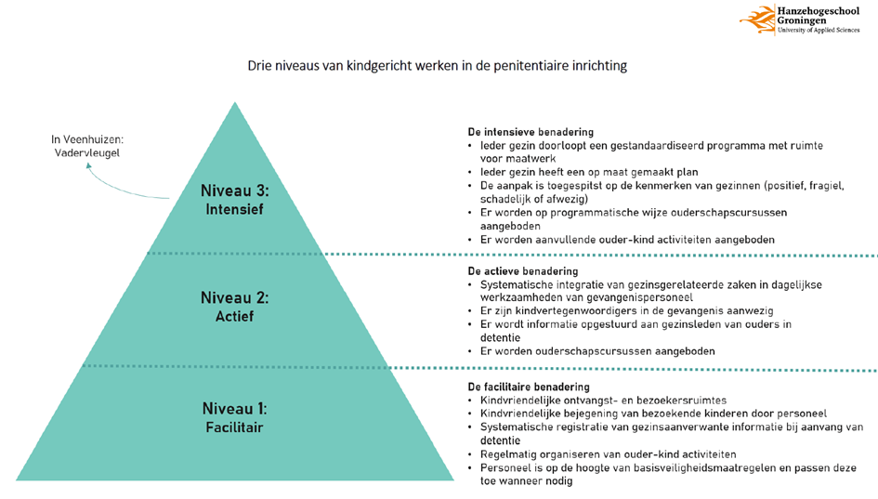Afbeelding 1: drie niveaus van kindgericht werken (Hanzehogeschool Groningen & Dienst Justitiële Inrichtingen, z.d.)

Vadervleugel
De vadervleugel is een gespecialiseerde afdeling die bedoeld is voor gedetineerde vaders die zich in willen zetten voor de band met hun kind(eren). De intensieve benadering (zie afbeelding 1) wordt op deze afdeling toegepast. Het personeel van de vadervleugel bestaat uit een team van PIW-ers met aanvullende scholing systeemgericht werken. Zij werken nauw samen met de casemanager, die verantwoordelijk is voor het detentie en re-integratieplan (hierna D&R plan) en de gezinsfunctionaris (de link tussen de gedetineerde vader en het gezin). Het afdelingshoofd is verantwoordelijk voor het goed functioneren van de afdeling (Venema & Blaauw, Op weg naar kindvriendelijke penitentiaire inrichtingen: De Gezinsbenadering in de PI Veenhuizen, 2021).

Wettelijke kaders
In het kader van het project Gezinsbenadering, is het Internationaal Verdrag inzake de Rechten van het Kind relevant. De 56 artikelen in dit verdrag beschrijven afspraken over de rechten van kinderen en jongeren tot 18 jaar. Daarnaast staat in het verdrag beschreven dat een land al zijn wetten en regels aanpast om te voldoen aan de eisen die dit verdrag stelt. Deze kinderrechten stellen de minimumeisen waaraan voldaan moet worden als het gaat om zorg voor kinderen (Het Kinderrechtencollectief, z.d.).
Op basis van de artikelen uit bovengenoemd verdrag heeft de Raad van Europa in 2018 een aanbeveling gedaan aangaande kinderen van gedetineerde ouders. De Raad van Europa onderstreept in de aanbevelingen de belangen en rechten van kinderen met een ouder in detentie en dat deze kinderen dezelfde rechten hebben als andere kinderen. Daarnaast is bewezen dat de detentie van ouders een grote invloed heeft op kinderen. Om deze redenen stelt de Raad dat lidstaten verantwoordelijkheid dient te nemen voor deze kwetsbare groep kinderen en dat hen dezelfde kansen geboden dienen te worden als aan kinderen zonder een ouder in detentie (Council of Europe, 2018).

Probleemanalyse

Macroniveau
Door de huidige gevangeniscultuur wordt de integratie van gezinsgerelateerde zaken in de dagelijkse werkzaamheden van het personeel een uitdaging. Niet alle PIW-ers zitten te wachten op de gezinsbenadering en willen liever hun werk doen zoals ze dat altijd al deden, gericht op veiligheid en minder op hulpverlening. Medewerkers zijn van mening dat het gevangeniswezen verandert van een penitentiaire inrichting naar een hulpverleningsinstantie. Het gevolg van deze gevangeniscultuur is personeel dat de hakken in het zand zet en niet mee wil werken aan nieuwe initiatieven die meer vragen van PIW-ers dan zij gewend zijn (Blaauw & Venema, 2020).

Mesoniveau
Uit een inventarisatie van de Raad van Europa is gebleken dat de rechten en belangen van kinderen met een ouder in detentie nog niet vanzelfsprekend worden meegenomen in het beleid. Enkele belangrijke uitkomsten van deze inventarisatie zijn: bij registratie van een nieuwe gedetineerde de vraag stellen of de gedetineerde kinderen heeft, welke (zorg)taak hij heeft en welke informatievoorziening aan de kinderen in gang moet worden gezet. Wanneer er wordt gerapporteerd over de gedetineerde kan deze informatie naar voren komen, al betreft dit vaak alleen een korte aantekening dat hij kinderen heeft. Verdere inhoudelijke informatie over de relatie en verantwoordelijkheden die de gedetineerde heeft over de kinderen wordt niet vermeld. Doordat het beleid geen aandacht heeft voor de rechten en belangen van kinderen met een ouder in detentie wordt hier door de PIW-ers ook geen aandacht aan besteedt tijdens het D&R proces en in de begeleiding van gedetineerde vaders (Council of Europe, 2018).

Microniveau
In 2023 wordt in P.I. Veenhuizen, locatie Norgerhaven een vadervleugel gestart. Hoewel dit de tweede vadervleugel is die in Veenhuizen wordt gerealiseerd (locatie Esserheem heeft sinds 2018 een vadervleugel) zijn bovenstaande problemen ook hier een vertragende factor. Er is nog niets opgenomen het beleid van DJI over het behartigen van de rechten van kinderen met een ouder in detentie. Het personeel is sceptisch over de komst van de gezinsbenadering en ook hier klinken de geluiden van de ‘oude’ gevangeniscultuur. Ook heeft het personeel geen aanvullende scholing gehad met betrekking tot kinderen en het gezin. PIW-ers weten vaak niet wat de gezinsbenadering inhoudt en missen de benodigde kennis, vaardigheden en houding om goede begeleiding te kunnen bieden aan gedetineerde vaders (Heide & Glasbergen, 2022).

Doelstelling
In overleg met de opdrachtgever Petrick Glasbergen is de richting voor het onderzoek binnen het project gezinsbenadering bepaald; namelijk de kennis, vaardigheden en houding waarover PIW-ers moeten beschikken om te werken op een vadervleugel. Om te komen tot een doelstelling voor het onderzoek is een probleemboom en een doelenboom uitgewerkt (zie bijlage 1). Uit deze probleem- en doelenboom is de volgende doelstelling geformuleerd: ‘personeel handvatten bieden zodat zij goede begeleiding kunnen bieden aan gedetineerde vaders met als doel het doorbreken van intergenerationele overdacht en het verkleinen van de kans op detentieschade bij kinderen van gedetineerde vaders. Het onderliggende belang is het waarborgen van de rechten van kinderen met een vader in detentie in de penitentiaire inrichtingen in Nederland.’.
Deze doelstelling wordt als uitgangspunt gebruikt voor het ontwikkelen van het product dat in de beroepspraktijk geïmplementeerd kan worden. Hoewel de focus van het onderzoek ligt op het personeel, wordt het onderzoek uitgevoerd vanuit het belang en de rechten van het kind met een ouder in detentie.

Aanpak en inhoud

In dit hoofdstuk worden de onderzoeksmethode en de resultaten van de deelonderzoeken beschreven die resulteerde tot de ontwerpeisen van het advies die vervolgens geanalyseerd zijn. Vervolgens is het proces van ontwerpen en testen van het product beschreven.

Onderzoeksmethode
Voor het vormgeven van het ontwerpproces is het Double Diamond Model gebruikt. Het model bestaat uit de volgende vier fasen: discover, define, develop en deliver (van 't Veer, Wouters, Veeger, & van der Lugt, 2021).
In de discoverfase is er, door middel van de werkvormen, deskresearch gedaan naar de best practices, fly on the wall, contextual interviewing en moreel beraad onderzoek naar de relevante context van de doelgroep (van 't Veer, Wouters, Veeger, & van der Lugt, 2021). In de definefase is er bepaald welke inzichten uit de informatie belangrijk zijn om de richting te kunnen bepalen van het verdere ontwerpproces. Dit is gedaan door de gegevens te analyseren en te categoriseren met behulp van de werkvormen thematic analysis, persona, CIMO-analyse en decision matrix (van 't Veer, Wouters, Veeger, & van der Lugt, 2021). In de developfase zijn er goede ideeën gegenereerd en vervolgens onderbouwde keuzes gemaakt voor prototypes. Vervolgens worden deze prototypes getest in de praktijk. De prototypes kunnen leiden tot nieuwe ideeën en bestaande ideeën kunnen worden bijgesteld. In de developfase is gebruik gemaakt van de volgende werkvormen: het ophalen van ontwerpeisen voor het product en lo-fi prototyping (van 't Veer, Wouters, Veeger, & van der Lugt, 2021).In de developfase worden eerst goede ideeën gegenereerd en vervolgens onderbouwde keuzes gemaakt voor prototypes. Vervolgens worden deze prototypes getest in de praktijk. De prototypes kunnen leiden tot nieuwe ideeën en bestaande ideeën kunnen worden bijgesteld. In de developfase is gebruik gemaakt van de volgende werkvormen: het ophalen van ontwerpeisen voor het product en lo-fi prototyping (van 't Veer, Wouters, Veeger, & van der Lugt, 2021). Voor dit onderzoek is de deliverfase niet van toepassing. Wel zijn er een aantal aanbevelingen geformuleerd voor de implementatie van het product.

Family Based approach in Nederland
Er is literatuurstudie gedaan naar best practices van de gezinsbenadering in het buitenland en in Nederland om de succesfactoren van de gezinsbenadering in kaart te brengen. Een uitgebreide omschrijving hiervan is te vinden in bijlage 2, in de volgende alinea´s volgt een korte samenvatting van deze best practices.
In Parc Prison in Wales is in 2006 de Family Based Approach ontwikkeld. De filosofie is verschoven van beveiliging naar re-integratie. De sfeer is er rustig. Vanuit het personeel is er aandacht voor zaken omtrent het gezin van de gedetineerde vaders. Er zijn workshops en programma’s ontwikkeld over vaderschap en partnerschap. De Family Based Approach wordt uitgevoerd in samenwerking met externe welzijnsinstanties (Venema, 2020).
In Nederland is, naar het voorbeeld in Wales in 2018, de pilot Gezinsbenadering gestart in de P.I. Veenhuizen (locatie Esserheem) en P.I. Leeuwarden. Dit programma is gericht op het versterken van de gezinsrelaties en het stimuleren van de vaderrol. Het doel is in eerste plaats de problematiek van kinderen van gedetineerden te verlichten. Gedetineerde vaders volgen workshops en cursussen gericht op vaderschap. Deelnemende vaders worden bij elkaar geplaatst op een vadervleugel. Gedetineerde vaders kunnen hun gezin ontmoeten in een speciale gezinskamer. Ook hebben de vaders de mogelijkheid om een aantal keren per week via Skype te bellen met hun gezin. Er wordt gekeken welke hulpinstanties aanwezig zijn en of dit versterkt moet worden (Venema, 2020).
Een aantal obstakels moeten nog overwonnen worden om de cultuuromschakeling van veiligheid naar meer gericht op gezinsrelaties te maken. Hiervoor moeten onder andere medewerkers met sterke affiniteit met de thematiek geselecteerd worden, de medewerkers verder geschoold worden en tijd en ruimte door de gevangenisdirecteur worden vrijgemaakt om aandacht aan dit thema te besteden (Venema & Blaauw, 2021).
De best practices leveren de ontwerpeisen die in bijlage 2 zijn beschreven op. Deze ontwerpeisen zijn verdeeld op de drie niveaus van kindgericht werken in de P.I., waarover in hoofdstuk 2 geschreven is. De ontwerpeisen van niveau 3 (de intensieve benadering) zijn van belang voor het geven van verdere handvatten voor de PIW’ers om goede begeleiding te kunnen bieden aan gedetineerde vaders en sluiten hierbij goed aan bij de doelstelling van het onderzoek. Deze ontwerpeisen zijn hieronder te lezen.
Ontwerpeisen best practices
Niveau 3: de intensieve benadering
Scholing van het personeel in systemisch en kindgericht werken
Systeemgericht werken om ondersteuning te geven bij praktische zaken en op psychosociaal gebied
Goede selectie bij de implementatie van PIW-ers, afdelingshoofden en casemanagers voor de vadervleugel met sterke affiniteit met de thematiek
Veel aandacht vanuit het personeel voor zaken omtrent het gezin
Het aanstellen van een betrokken gezinsfunctionaris

Interviews en observaties PIW-ers

Aanpak observaties Esserheem en Norgerhaven
We hebben zes diensten meegelopen op de vadervleugel op locatie Esserheem en twee diensten op locatie Norgerhaven op afdeling E (nieuw te vormen vadervleugel). Tijdens deze diensten zijn er fly on the wall observaties uitgevoerd. Tijdens deze observaties zijn de interacties van de PIW-ers met de gedetineerden geobserveerd. In bijlage 3 is de voorbereiding van deze onderzoeksmethode beschreven. De fly on the wall gaf de gelegenheid om extra informatie te vergaren die in de interviews niet naar voren kwam. Daarnaast kon informatie uit de interviews bevestigd worden. Doordat we langere tijd mee hebben gelopen op de vadervleugel voelden de PIW-ers zich vertrouwder en gedroegen ze zich natuurlijker. Tijdens de diensten konden er observaties gedaan worden in de alledaagse praktijk. Daarnaast kon er worden doorgevraagd naar de werkzaamheden van de PIW-ers en de interacties met de gedetineerden. Ook de gesprekken tussen de PIW-ers onderling konden geobserveerd worden.

Resultaten observaties Esserheem en Norgerhaven
Een belangrijke observatie op locatie Esserheem was een gesprek tussen de PIW-ers naar aanleiding van het beeldbellen van de gedetineerde met hun familie. Er werd gediscussieerd of het beeldbellen in het belang was van het kind. Hierbij refereerden de PIW-ers aan hun eigen normen en waarden en probeerden hierin een gemeenschappelijk standpunt in te nemen. Een andere interessante observatie had betrekking op het toepassen en het bespreken van het vaderschapsplan door de PIW-ers. De meeste PIW-ers gaven aan dat het vaderschapsplan door hen niet gebruikt wordt. Enkele PIW-ers gaven aan dat het vaderschapsplan wel door hen gebruikt wordt. Tijdens de fly on the wall kwamen we erachter dat het laatste niet het geval is. De fly on the wall heeft hierdoor de validiteit en betrouwbaarheid van de interviews vergroot.
Tijdens de observaties op locatie Norgerhaven is opgevallen dat er veel onduidelijkheid is onder het personeel over de vadervleugel. Vanuit het afdelingshoofd wordt er weinig tot geen informatie gegeven over de stand van zaken, wat zorgt voor veel vragen vanuit het personeel. Met name het verschil in werkzaamheden van PIW-ers op een vadervleugel ten opzichte van een reguliere afdeling. PIW-ers willen graag solliciteren op de vadervleugel, maar willen wel weten waarop ze solliciteren en wat er van hen wordt verwacht. Daarnaast worden er vragen gesteld over aanvullende opleidingen en/of trainingen voor personeel dat op de vadervleugel gaat werken. In bijlage 4 is het verslag van de fly on the wall op locatie Esserheem en Norgerhaven terug te vinden.
Ontwerpeisen fly on the wall
Het afdelingshoofd communiceert over de voortgang met betrekking tot het opzetten van de vadervleugel
Het afdelingshoofd creëert duidelijkheid over de functie van PIW-ers op de vadervleugel
Het afdelingshoofd creëert duidelijkheid over aanvullende opleidingen en/of trainingen die gevolgd moeten worden door PIW-ers die op de vadervleugel (gaan) werken
De oudgediende PIW-ers die meer gericht zijn op veiligheid worden meegenomen en opgeleid in competenties gericht op begeleiding en gespreksvoering
Er is een gezonde balans in het team tussen oudgediende PIW-ers die meer gericht zijn op veiligheid en nieuwe PIW-ers die meer gericht zijn op begeleiding
De PIW-ers overleggen met elkaar over gezin gerelateerde zaken. Hierbij refereren PIW-ers aan hun eigen normen en waarden en nemen hierin een gemeenschappelijk standpunt in
Het vaderschapsplan wordt op de vadervleugel door de PIW-ers gebruikt

Aanpak interviews PIW-ers
In overleg met het afdelingshoofd en de opdrachtgever is besloten om de PIW-ers op de vadervleugel in Esserheem te interviewen. Zij hebben immers ervaring met het werken met gedetineerde vaders op de vadervleugel. In bijlage 5 is de voorbereiding van de interviews beschreven en in bijlage 6 zijn de interviewvragen terug te lezen. In samenwerking met de opdrachtgever zijn onderzoeksvragen opgesteld. Er is ervoor gekozen om de PIW-ers te interviewen op de vadervleugel, omdat mensen in hun relevante context vaak meer specifieke, accurate, levendige en eerlijke antwoorden geven.
De PIW-ers zijn tijdens hun diensten geïnterviewd. Hierdoor werd de bereidheid om deel te nemen vergroot. Het was echter gebleken dat het lastig was om de interviews goed in te plannen, omdat de werkzaamheden op de afdeling doorliepen en er per dienst niet meer dan drie PIW-ers in dienst waren. In totaal zijn acht van de elf PIW-ers geïnterviewd. De docent-onderzoeker gaf als feedback dat de interviews een goed beeld geven van de werkzaamheden van PIW-ers op de vadervleugel en dat er een ongedwongen sfeer is neergezet, waardoor de PIW-ers zich uitgenodigd voelden om te vertellen. De interviews zijn opgeslagen op de beveiligde omgeving van de Hanze Research Cloud Drive.
De uitkomsten van de interviews zijn geanalyseerd met behulp van de thematic analysis. In bijlage 7 is de werkwijze hiervan omschreven. De interviews zijn in eerste instantie geanalyseerd en geordend op onderwerp van het interview (zie bijlage 8). Vervolgens zijn er bredere thema’s omschreven en zijn codes ingedikt (zie bijlage 9).

Resultaten interviews PIW-ers
In de interviews is naar voren gekomen dat de communicatie tussen de verschillende afdelingen en functies niet goed verloopt. Vooral de communicatie en samenwerking met de gezinsfunctionaris verloopt niet naar wens. De PIW-ers zouden graag meer betrokken willen worden in het vaderschapsplan en meer informatie over het thuisfront van de gedetineerde willen hebben om gedetineerde vaders betere begeleiding te kunnen bieden. Het terugkoppelen van de onderzoeken die gedaan worden op de vadervleugel en meer aandacht van de directie voor de doorontwikkeling van de vadervleugel zou helpend zijn. Volgens de PIW-ers duurt het soms lang voordat er toestemming gegeven wordt voor activiteiten of attributen die moeten worden besteld voor activiteiten.
De teamsamenstelling is volgens de PIW-ers belangrijk. Een goede balans in het team tussen PIW-ers die gericht zijn op veiligheid en meer op hulpverlening. Affiniteit met de gezinsbenadering en intrinsieke motivatie voor het project dragen bij aan de kwaliteit van het team. Meer draagvlak creëren bij andere afdelingen voor de gezinsbenadering. Er moet een cultuuromschakeling gemaakt worden van veiligheid naar aandacht voor gezinsrelaties. Meer inzicht in de (meerwaarde van de) gezinsbenadering en de functie van de PIW-er op de vadervleugel zouden hierbij helpend zijn.
De PIW-ers geven aan dat ze op dit moment onvoldoende opgeleid zijn voor het werk op de vadervleugel. PIW-ers zouden graag opgeleid willen worden in systeemgericht werken of pedagogiek. Voor toekomstige PIW-ers op de vadervleugel wordt uitwisseling en/of intervisie geadviseerd, om te leren van de kennis en vaardigheden die door de PIW-ers op de vadervleugel zijn opgedaan. Volgens de PIW-ers is een sociale en mensgerichte benadering belangrijk waarbij oog is voor de gezinsrelaties. Het is hierbij belangrijk om een open en nieuwsgierige blik te hebben. De veiligheid moet hierbij echter niet uit het oog verloren worden.
De PIW-ers op de vadervleugel krijgen veel hulpvragen met betrekking tot het gezin. Daarnaast zijn ze veel bezig met het plannen, organiseren en begeleiden van de workshops, beeldbellen en andere activiteiten. De cursussen voor gedetineerde vaders worden georganiseerd door externe organisaties. Tijdens het beeldbellen hebben de PIW-ers een plannende en observerende taak. Het wordt als prettig ervaren dat de verantwoordelijk laag in de organisatie ligt, zodat er snel geschakeld kan worden.
Het afdelingshoofd van de vadervleugel krijgt het advies om de kaders voor de activiteiten goed te bepalen. Wat kan met oog op de veiligheid, de faciliteiten en personele bezetting wel en niet. Ook zal het afdelingshoofd de rolverdeling goed moeten neerzetten, zoals bijvoorbeeld de rolverdeling van de PIW-ers en de gezinsfunctionaris. De veiligheid van moeders en kinderen moet in het oog gehouden worden. Het is belangrijk om goed te inventariseren of het aanbod goed aansluit bij de behoeften van de vader, het kind en de moeder. Hierbij moet het belang van het kind voorop staan. Er is soms te weinig personeel om het programma goed te kunnen draaien. De gezinskamer is vaak volgeboekt. Een extra ruimte zou wenselijk zijn. Het is belangrijk om gedetineerde vaders te selecteren die thuishoren op de vadervleugel. In het MDO en de trajectgesprekken is weinig aandacht voor het vaderschapsplan.

Met behulp van een mindmap zijn bredere thema’s en subthema’s die voortkomen uit de fly on the wall en de interviews visueel gemaakt (zie bijlage 10). De interviews leverden de onderstaande ontwerpeisen op.
Ontwerpeisen interviews
Goede communicatie tussen de verschillende functies. De gezinsfunctionaris, de casemanager en het afdelingshoofd zijn zichtbaar op de afdeling.
Kortere lijntjes tussen de gezinsfunctionaris en de PIW-ers
Het integreren van het vaderschapsplan in het werk van de PIW-ers
De PIW-ers worden meer op de hoogte gehouden over de thuissituatie
Een goede balans in het team tussen PIW-ers die meer gericht zijn op veiligheid en meer op hulpverlening
Affiniteit en motivatie m.b.t. de gezinsbehandeling is voor een PIW-er belangrijk
Draagvlak creëren bij andere afdelingen door inzicht te geven in de (meerwaarde van) gezinsbenadering en de functie van PIW-er op de vadervleugel
Het opleiden van het personeel voor het werken op de vadervleugel
Het uitwisselen van personeel om te leren van elkaars kennis en vaardigheden
De PIW-er heeft een sociale en mensgerichte benadering en heeft oog voor gezinsrelaties. Hierbij wordt de veiligheid niet uit het oog verloren
De PIW-er kan omgaan met hulpvragen van gedetineerden m.b.t. het gezin
De PIW-er is vaardig in het plannen, organiseren en begeleiden van activiteiten en workshops
Voor het afdelingshoofd is het belangrijk om de kaders en rolverdeling goed te bepalen
Het aanbod sluit goed aan bij de behoeften van het kind (en de vader en moeder)
Er moet voldoende personeel zijn om het programma te draaien
De verantwoordelijkheden moeten laag in de organisatie liggen om snel te kunnen schakelen

Analyse van de ontwerpeisen

De ideale vadervleugel PIW-er
Om een beschrijving van de doelgroep te geven is er een persona gemaakt. Een persona is een concrete profielbeschrijving van een (fictieve) persoon die een cliënten- of patiëntengroep representeert (van 't Veer, Wouters, Veeger, & van der Lugt, 2021). Met deze persona wordt overzichtelijk gemaakt wat het werk van een PIW-er op de vadervleugel inhoudt en welke kernwaarden en attitudes belangrijk zijn. In bijlage 11 is de voorbereiding van deze methode omschreven en in bijlage 12 de uitwerking hiervan. De persona van “Rutger van der Linden” is ontworpen met de verkregen informatie uit de interviews en de fly on the wall observaties. Uit de verkregen informatie is naar voren gekomen over welke kernwaarden PIW-ers op de vadervleugel zouden moeten beschikken, zoals: empathie, communicatief, creatief, ondernemend, verantwoordelijk en sociaal. Ook wordt de rol van het mentorschap beschreven, omdat dit een belangrijke taak is van PIW-ers.

Passende interventies
Om een meer samenhangende onderbouwing te formuleren voor een te ontwerpen interventie is er een CIMO-analyse gemaakt. In de CIMO-analyse wordt er met behulp van de inzichten over de praktijksituatie en de betrokken doelgroepen (de context) bepaald met welke interventies de te behalen doelstellingen (outcome) te bereiken zijn (van 't Veer, Wouters, Veeger, & van der Lugt, 2021). In bijlage 13 is de voorbereiding van deze methode beschreven. In bijlage 14 is de uitgewerkte CIMO-analyse te vinden. Uit de CIMO-analyse volgen de volgende vier interventies:
- Het opleiden van het personeel
- Het maken van een handreiking voor PIW-ers
- Het vaderschapsplan integreren in het mentorschap
- Uitwisseling & intervisie van PIW-ers

De handreiking
Om een keuze te maken uit de verschillende interventies is er gebruik gemaakt van de decision matrix. In deze beslismethode worden de verschillende opties aan de hand van criteria gewogen (van 't Veer, Wouters, Veeger, & van der Lugt, 2021). In bijlage 15 is de voorbereiding van deze methode beschreven. In bijlage 16 is de uitgewerkte decision matrix te vinden. De handreiking PIW-er op de vadervleugel scoort het hoogst. Het document is gemakkelijk te implementeren, doordat het snel kan worden opgemaakt en verspreid. Daarentegen moet het document wel goed vindbaar zijn. Het document geeft inzicht in de gezinsbenadering en het werk van een PIW-er op de vadervleugel, maar geeft verder geen inhoudelijke verdieping. Het document geeft rolduidelijkheid en inzicht in de functie van PIW-er op de vadervleugel, waardoor het begrip en de motivatie voor het project wordt vergroot. De zichtbaarheid, distributie en vindbaarheid van het document is bepalend voor het succes van het product. Het product moet op een goede wijze geïmplementeerd worden in de werkwijze van de PIW-er. Het document is daarbij afhankelijk van de ontvanger van het document.

Ontwerpeisen handreiking PIW-ers
Vanuit de PIW-ers en in overleg met de opdrachtgever Petrick Glasbergen zijn de volgende ontwerpeisen naar voren gekomen voor het ontwikkelen van een handreiking.
Ontwerpeisen handreiking PIW-ers
Aantrekkelijke en overzichtelijke lay-out
Korte en duidelijke tekst
Informatie over de volgende onderwerpen: gezinsbenadering, het piramidemodel, communicatielijnen (intern en extern), rolverdeling en verantwoordelijkheid, werkzaamheden van PIW-ers, opleiding en aanvullende scholing en kennis, vaardigheden, houding en competenties van PIW-ers

Prototype handreiking
Het ontwerp van de handreiking is getest door middel van een lo-fy prototype. Met deze methode wordt het prototype getest door deelnemers (van 't Veer, Wouters, Veeger, & van der Lugt, 2021). In bijlage 17 is de voorbereiding hiervan te vinden. In dit prototype staat alle informatie beschreven die in het eindproduct wordt verwerkt, zonder dat er aandacht is besteed aan het design.
De handreiking is in twee fasen verstuurd naar verschillende stakeholders. Het eerste concept is per mail verstuurd naar de opdrachtgever Petrick Glasbergen. De feedback van de opdrachtgever is nuttig door zijn kennis en ervaring met de gezinsbenadering. Hij gaf als feedback om beter te omschrijven wat de gezinsbenadering inhoudt, de rol van de mentor is en hoe de samenwerking tussen de PIW-ers, de gezinsfunctionaris en de casemanager verloopt. Daarnaast gaf hij als feedback om aandacht te besteden aan overlappen in taken en verantwoordelijken tussen de verschillende functies. De feedback van de opdrachtgever is vervolgens verwerkt.
Een tweede concept is per mail verstuurd naar de afdelingshoofden, gezinsfunctionarissen en PIW-ers van de vadervleugels in Esserheem en Norgerhaven met de vraag om hierop feedback te geven. Als feedback werd onder andere gegeven om voorbeelden te benoemen over interacties op de vadervleugel tussen PIW-er, gedetineerde en kind, uit te leggen wat systemisch werken is, te benoemen welke faciliteiten er nodig zijn, wie verantwoordelijk is voor de planning, het vaderschapsplan onderdeel uit te laten maken van het D&R plan, de overlegvormen vadercommissie en activiteitencommissie toe te voegen en het verschil in werkzaamheden tussen PIW-ers op een reguliere afdeling te benoemen. De feedback van deze deelnemers was zeer bruikbaar, omdat het de kennis van het personeel van een bestaande vadervleugel en de behoeften van medewerkers van een nieuw op te starten vadervleugel in kaart brengt. De feedback van de deelnemers is verwerkt in de handreiking zodat er een nuttig en bruikbaar document ontstaat voor de doelgroep. Zie bijlage 18 voor de feedback op het prototype. Naast het verbeteren van het product heeft het vragen van feedback aan de stakeholders voor draagvlak gezorgd, doordat de stakeholders op deze wijze onderdeel waren van het ontwerpen van het product.

Implementeren van de handreiking
Het is van belang dat de handreiking geïntegreerd wordt in de dagelijkse werkzaamheden op de vadervleugel. Daarom zijn er een aantal implementatie strategieën bedacht die in hoofdstuk 1 (omschrijving van het product) beschreven zijn.

Ontwerp evalueren
De definitieve handreiking en de bevindingen en aanbevelingen van het ontwerponderzoek zijn in een gesprek gedeeld met de projectleider van de gezinsbenadering en de afdelingshoofden en gezinsfunctionarissen van de vadervleugel van Esserheem en de op te starten vadervleugel van Norgerhaven.
De handreiking geeft het personeel handvatten, maar een inhoudelijke verdieping en het leren van vaardigheden ontbreekt. Hiervoor hebben PIW-ers op de vadervleugel aanvullende scholing nodig. Het integreren van de handreiking in de werkwijze is afhankelijk van de motivatie van het afdelingshoofd, de gezinsfunctionaris en de PIW-ers op de vadervleugel. Het risico bestaat dat het document op de plank blijft liggen of dat ervan bovenaf of op de afdeling anders beslist wordt. Het is van belang dat de directie en de projectleider van de gezinsbenadering erop toezien dat de handreiking wordt geïntegreerd in de werkwijze op de vadervleugel.

Aanbevelingen

Verdere ontwikkeling van de handreiking
De handreiking is een dynamisch document en is doorlopend in ontwikkeling. Dit komt doordat de gezinsbenadering een nieuw project is in Nederland en er nog veel onderzoek wordt gedaan. Daarnaast zijn er nieuwe functies ontstaan (gezinsfunctionaris) en zijn de werkzaamheden van PIW-ers op de vadervleugel uitgebreider dan op een reguliere afdeling. Er zijn voor deze functies nog geen functieomschrijvingen gemaakt, omdat de functies tot de start van het project gezinsbenadering niet hebben bestaan. Deze functieomschrijvingen krijgen meer vorm naarmate er meer gezinsfunctionarissen en PIW-ers op een vadervleugel worden aangesteld.
Het huidige document wordt gebruikt in de praktijk, en wordt elk half jaar getoetst door de stakeholders waarbij eventuele verbeterpunten worden toegepast. Hierbij wordt gekeken of de handreiking nog steeds aansluit bij de praktijk. De informatie in de handreiking kan voortdurend aangepast worden, omdat het project gezinsbenadering nog steeds in ontwikkeling is in Nederland.

Samenwerking en inbedding binnen de bredere context
Uit de interviews en de fly on the wall zijn meerdere ontwerpeisen voortgekomen die het belang van een goede samenwerking benadrukken. Om de gezinsbenadering te laten slagen in Nederland is goede samenwerking vereist tussen de verschillende functionarissen die hierbij betrokken zijn. Het gaat om de samenwerking tussen PIW-ers, de gezinsfunctionaris, de casemanager, het afdelingshoofd en de directie.
Het is van belang dat deze functionarissen regelmatig met elkaar overleggen over de implementatie en uitvoering van de gezinsbenadering. Overlegvormen hiervoor zijn het teamoverleg, de stuurgroep overleg gezinsbenadering, de vadercommissie en de activiteitenwerkgroep. Het teamoverleg wordt maandelijks georganiseerd waarbij het afdelingshoofd, PIW-ers en eventueel de gezinsfunctionaris aanwezig zijn. In dit overleg zal voornamelijk de vadervleugel besproken worden. De stuurgroep gezinsbenadering overlegt halfjaarlijks over de uitvoering van gezinsgericht werken in de hele P.I. Hierbij zijn de directie, afdelingshoofden van alle afdelingen, de gezinsfunctionaris en de projectleiders van de gezinsbenadering aanwezig. In dit overleg wordt geëvalueerd hoe de gezinsbenadering wordt uitgevoerd in de inrichting, welke knelpunten zijn ontstaan en hoe deze worden opgelost. In de vadercommissie kunnen gedetineerden de voortgang op de vader vleugel bespreken en ideeën aandragen aan de PIW-ers, de gezinsfunctionaris en het afdelingshoofd. De activiteitencommissie bespreekt de activiteiten voor de komende maand. Uit de overleggen kan informatie gehaald worden voor de opzet en uitvoering van de gezinsbenadering in andere P.I’s in Nederland. Bij de start van de gezinsbenadering in een P.I. is het gewenst om in contact te komen met de projectleider gezinsbenadering van een P.I. waar het programma al draait. Op deze wijze kan er van elkaar geleerd worden en uniform gewerkt worden.
Het vaderschapsplan zal een belangrijk onderdeel moeten worden in het multidisciplinair overleg en de trajectgesprekken. De PIW-ers willen hierin betrokken worden. De gezinsfunctionaris, de casemanager en het afdelingshoofd zijn zichtbaar op de afdeling, zodat er makkelijk contact gemaakt kan worden, de lijntjes kort zijn en er gespard kan worden over lopende zaken. In een ideale situatie hebben de gezinsfunctionaris en het afdelingshoofd hun kantoor naast of dicht bij de afdeling.

De verantwoordelijkheid van het uitvoeren van het vaderschapsplan zal meer bij de PIW-er moeten komen te liggen. De PIW-ers hebben het meeste contact met de gedetineerden en kunnen snel inspelen op hun behoeften. De gezinsfunctionaris kan dan meer een coachende rol aannemen. De gezinsfunctionaris houdt de PIW-ers meer op de hoogte over de thuissituatie van de gedetineerden. Een goede rolverdeling is belangrijk, zodat het voor elke functie duidelijk is wat de taken en bevoegdheden zijn en er hierdoor geen overlap en misverstanden kunnen ontstaan.

Kansen voor de organisatie
Naast samenwerking is het van belang dat de medewerkers van de vadervleugel gemotiveerd zijn en affiniteit hebben met de gezinsbenadering. Dit geldt niet alleen voor PIW-ers, maar ook voor de casemanager, de gezinsfunctionaris en het afdelingshoofd. Een goede balans tussen PIW-ers met veel ervaring in het gevangeniswezen en nieuwe medewerkers met meer kennis van begeleiding en hulpverlening is wenselijk voor een goede balans tussen orde en veiligheid en begeleiding van gedetineerde vaders.
Naast de handreiking zijn er meer interventies die kunnen worden ingezet om PIW-ers handvatten te bieden voor het begeleiden van gedetineerde vaders:
- Het opleiden van het personeel;
- Het vaderschapsplan integreren in het mentorschap;
- Uitwisseling & intervisie van PIW-ers.
De resultaten van het onderzoek laten zien dat PIW-ers behoefte hebben aan aanvullende scholing in systeemgericht werken en pedagogiek om betere begeleiding te kunnen bieden aan gedetineerde vaders. Er is kortgeleden gestart met de ontwikkeling van een opleiding die aansluit bij deze behoefte. Daarnaast is het van belang dat PIW-ers van toekomstige vadervleugels worden uitgewisseld met PIW-ers op bestaande vadervleugels, zodat zij hun kennis over kunnen dragen en van elkaar kunnen leren om de vadervleugel te optimaliseren.

Agenderen
De gezinsbenadering krijgt steeds meer draagvlak in het gevangeniswezen in Nederland. Dit komt mede door onderzoek dat wordt uitgevoerd en de positieve resultaten uit Nederland en andere landen, waar de gezinsbenadering al langer bestaat. Ook het belang van de gezinsbenadering voor kinderen van gedetineerde vaders en de relatie met het Internationaal Verdrag Inzake de Rechten van het Kind spelen hierin een rol. Deze resultaten kunnen worden aangekaart bij:
- directie van de P.I.
- divisie gevangeniswezen/vreemdelingbewaring van DJI
- directie personeel, management en organisatieontwikkeling van DJI
- opleidingsinstituut van DJI
- het bestuursdepartement van het ministerie van justitie en veiligheid
Bovengenoemde partijen kunnen bijvoorbeeld faciliteren in het scholen van PIW’ers, het verder uitwerken van de functieomschrijvingen van PIW’ers en de gezinsfunctionaris op de vadervleugel en vrijmaken van middelen voor de gezinsbenadering, zoals voldoende personeel en beschikbare ruimtes.

Definitie sociaal werk
Dit onderzoek draagt bij aan het vergroten van de kennis, vaardigheden en houding van PIW-ers op de vadervleugel en daarbij ook aan sociale verandering. Door goede begeleiding van gedetineerde vaders kan intergenerationele overdracht van crimineel gedrag worden verminderd, net als detentieschade en recidive. Het Internationaal Verdrag inzake de Rechten van het Kind is een van de belangrijkste aanleidingen voor de gezinsbenadering, omdat de rechten van kinderen met een ouder in detentie in het huidige gevangeniswezen onvoldoende zijn vertegenwoordigd. Het omgaan met diversiteit staat centraal in het werken in het gevangeniswezen door de verschillende culturen en de uiteenlopende delicten van gedetineerden.

Bibliografie
Blaauw, E., & Venema, S. (2020, December). Aandacht voor gezinsrelaties tijdens detentie: Ervaringen uit de pilot Gezinsbenadering. Tijdschrift voor Participatie en Herstel, p. 10.
Council of Europe. (2018). Recommendation of the Committee of Ministers to member States concerning children with imprisoned parents. Straatsburg.
Dienst Justitiële Inrichtingen. (z.d.). Over DJI. Opgehaald van Dienst Justitiële Inrichtingen: https://www.dji.nl/over-dji
Dienst Justitiële Inrichtingen. (z.d.). PI Veenhuizen locatie Esserheem. Opgehaald van Dienst Justitiële Inrichtingen: https://www.dji.nl/locaties/v/pi-veenhuizen-locatie-esserheem
Dienst Justitiële Inrichtingen. (z.d.). PI Veenhuizen locatie Norgerhaven. Opgehaald van Dienst Justitiële Inrichtingen: https://www.dji.nl/locaties/v/pi-veenhuizen-locatie-esserheem
Exodus. (z.d.). Over Exodus. Opgehaald van Exodus: https://www.exodus.nl/over-exodus
Exodus. (z.d.). Training Mijn kind en ik. Opgehaald van Exodus: https://www.exodus.nl/diensten/training-mijn-kind-en-ik
Hanzehogeschool Groningen & Dienst Justitiële Inrichtingen. (z.d.). Het Piramide Model: drie niveaus van kindvriendelijk werken in een PI. Opgehaald van Gezinsbenadering: https://gezinsbenadering.webflow.io/kennisbank/piramide-model
Hanzehogeschool Groningen & Dienst Justitiële Inrichtingen. (z.d.). Het Piramide Model: drie niveaus van kindvriendelijk werken in een PI. Opgehaald van Gezinsbenadering: https://gezinsbenadering.webflow.io/kennisbank/piramide-model
Hanzehogeschool Groningen & Dienst Justitiële Inrichtingen. (z.d.). Over ons. Opgehaald van Gezinsbenadering: https://gezinsbenadering.webflow.io/over-ons
Heide, D. v., & Glasbergen, P. (2022, Juli). persoonlijke communicatie. (H. Tjoelker, & L. Bel, Interviewers)
Het Kinderrechtencollectief. (z.d.). Internationaal Verdrag inzake de Rechten van het Kind. Opgehaald van Kinderrechten: https://www.kinderrechten.nl/professionals/kinderrechten/?gclid=Cj0KCQiA4aacBhCUARIsAI55maGaLIaSC_tbB2xRspwE0HU6ZQi4vN7zB_wgDXOS0u-YyGuXGAgyojgaApIvEALw_wcB
Ledegang, N. (2019, Juli). Systeemgericht werken. Opgehaald van Magazines DJI: https://magazines.dji.nl/djizien/2019/07/systeemgericht-werken
van 't Veer, J., Wouters, E., Veeger, M., & van der Lugt, R. (2021). Ontwerpen voor zorg en welzijn. Bussum: Uitgeverij Coutinho.
Venema, S. (2020, Januari). De Gezinsbenadering in penitentiaire inrichtingen: verbinding tussen gedetineerde vader en kind. ReserachGate, p. 7.
Venema, S., & Blaauw, E. (2021, Maart). Op weg naar kindvriendelijke penitentiaire inrichtingen: De Gezinsbenadering in de PI Veenhuizen. ResearchGate, p. 7.

Bijlagen

Bijlage 1: Probleemboom en doelenboom

Bijlage 2: Best practices
International perspectief
In Parc Prison in Wales is in 2006 de Family Based Approach ontwikkeld. Deze gevangenis is ingericht op de aanwezigheid van kinderen. Families worden ontvangen in een aparte welkomstruimte, die losstaat van het gevangeniscomplex. Er ligt hier speelgoed en er staat een glijbaan. Familie wordt ontvangen door medewerkers van kinderwelzijnsorganisatie Barnardo’s in plaats van het gevangenispersoneel. De bezoeken vinden plaats in een kindvriendelijke bezoekersruimte en de route ernaar toe is versierd met bloemen. De filosofie is verschoven van beveiliging naar re-integratie. De sfeer tussen de gedetineerde vaders op de “Family Interventions Unit” is rustig. Op de afdeling hangen grote borden met teksten die allemaal een positieve vaderschapsidentiteit stimuleren en op de celdeuren hangen persoonlijke doelen. Vanuit het personeel is veel aandacht voor zaken omtrent het gezin van de gedetineerde vaders. Een nieuwe gedetineerde vader krijgt bezoek van een team dat informatie, advies en begeleiding aan gevangenen en hun gezinnen biedt. Het eerste bezoek van dit team is erop om relaties buiten de gevangenis en vooral zijn gezinsrelaties in beeld te krijgen. Het team weet vervolgens waar er steun nodig is. De vaders kunnen deelnemen aan workshops en programma’s. De programma’s zijn ontwikkeld door een welzijnsorganisatie en gaan over vaderschap en partnerschap. Bij goed gedrag en voldoende motivatie kan de vader de laatste 6 tot 12 maanden op de Family Interventions Unit geplaatst worden.
De Family Based Approach wordt uitgevoerd in samenwerking met externe instanties, vanwege de verschillen in organisatieculturen, de opleidingsachtergronden en het gebrek aan tijd van het gevangenispersoneel om alles programma’s te draaien.
Een evaluatie van de Family Based Approach laat zien dat de interventie positieve gevolgen heeft voor zowel gedetineerden als hun gezinnen. Het onderzoek laat zien dat de aanpak leidt tot een verbetering in het psychosociale welzijn van kinderen en gedetineerden. Daarnaast hadden kinderen na deelname minder vaak hulp nodig van hulpverleners dan voor de deelname. Ook zijn er indicaties dat de kans op recidive na vrijlating voor de gedetineerde vader is verlaagd. Medewerkers van de gevangenis en van de kinderwelzijnsorganisaties geven aan tevreden te zijn over de werking van het programma (Venema, 2020).

Best practices in Nederland

In Nederland is in 2017 de pilot Gezinsbenadering gestart in de P.I. Veenhuizen (locatie Esserheem) en P.I. Leeuwarden. Dit programma is gericht op het versterken van gezinsrelaties van gedetineerden en het stimuleren van de vaderrol. Het doel is in eerste plaats de problematiek van kinderen van gedetineerden (depressieve klachten, agressief en delinquent gedrag) te verlichten. Gedetineerde vaders volgen wekelijks cursussen die gericht zijn op vaderschap in detentie. Vaders kunnen de geleerde vaardigheden in de praktijk brengen tijdens bezoekmomenten. Deelnemende vaders worden bij elkaar geplaatst op een speciale ‘vadervleugel’ om de cultuur van vaderschap in plaats van machogedrag te stimuleren. Gedetineerde vaders kunnen hun gezin ontmoeten in een speciale gezinskamer. Er is geen direct toezicht en kinderen kunnen in hun vader aanraken. Ook hebben de vaders de mogelijkheid om een aantal keren per week via Skype te bellen met hun gezin. Veiligheid staat voorop. Gedetineerden moeten aan vier selectiecriteria voldoen. Ketenpartners spelen in de gezinsbenadering een belangrijke rol. Er wordt bekeken welke hulpinstanties betrokkenen zijn en of dit versterkt moet worden. Daarnaast bieden ketenpartners cursussen en workshops aan de vaders en gezinnen aan. Obstakels die nog overwonnen moeten worden zijn een cultuuromschakeling van veiligheid naar meer op gezinsrelaties, de betrokkenheid van ketenpartners en de selectie van gedetineerden (Venema, 2020).

Om de cultuuromschakeling voor elkaar te krijgen was het van wezenlijk belang om bij de implementatie penitentiair inrichtingswerkers, afdelingshoofden en casemanagers te selecteren met sterke affiniteit met de thematiek. Ook aanhoudende aandacht en betrokkenheid van de directie voor het bevorderen van een milieu waarin aandacht is voor kind vriendelijkheid en ouderschap is belangrijk. Daarnaast is een verdere scholing van het personeel op de vadervleugel vereist, zodat het personeel voldoende is toegerust om systemisch en kindgericht te werken. Scholing draagt daarnaast bij aan een kindvriendelijke bejegening. Het betrekken en motiveren van de juiste mensen is de belangrijkste succesfactor. Het is daarbij belangrijk personeelsleden in alle lagen van de organisatie te betrekken bij de opzet en uitvoering van het project. Het is aan te bevelen dat er kartrekkers worden geselecteerd die de thema’s rondom ouderschap en kind vriendelijk beheersen en voortdurend onder de aandacht brengen om een ‘terugval’ naar uitsluitend veiligheidsdenken tegen te gaan. Voorwaarde daarvoor is dat de vestigingsdirecteur tijd en ruimte vrijmaakt voor het gevangenispersoneel om aandacht te besteden aan thema's rondom ouderschap en kind vriendelijkheid. Hiervoor is in P.I. Veenhuizen een gezinsfunctionaris aangesteld, budget toegewezen en het onderwerp vast op de directieagenda geplaatst. Ook wordt er intensief samengewerkt met de Hanzehogeschool Groningen, waardoor er door middel van actieonderzoek voortdurend aandacht wordt besteed aan de thema’s ouderschap en kind vriendelijkheid (Venema & Blaauw, 2021).

In de P.I. Arnhem is in 2019 de pilot Systeemgericht Werken gestart, waarbij het netwerk van gedetineerden in de P.I. centraal werden gesteld. Voorheen was er geen zicht op het netwerk van de gedetineerde. Systeemgericht werken biedt ondersteuning bij praktische zaken en op het psychosociale vlak. Binnen DJI werd er voorheen vooral gefocust op de vijf leefgebieden: huisvesting, inkomen, schulden, identiteitsbewijs en zorg. Wanneer deze leefgebieden op orde zijn, heeft dit veelal een recidive verlagende werking. Het netwerk ontbrak hierin. Een steunend netwerk draagt namelijk ook bij aan recidivevermindering en een verminderde detentieschade bij het thuisfront (Ledegang, 2019).

Stichting exodus is een forensische zorgorganisatie die landelijk opvang en begeleiding biedt aan (ex)-gedetineerden en hun familieleden. Exodus richt zich ook op familieleden en de kinderen van (ex)-gedetineerden. Dit doen ze bijvoorbeeld met het ouders-, kinderen- en detentieprogramma of de training “mijn kind en ik” (Exodus, z.d.).
De training “mijn kind en ik” draagt bij aan het herstel en de opbouw van de relatie tussen de gedineerde en zijn kinderen. Er wordt veel aandacht besteedt aan de gevolgen van de detentie op het gezin en het (mogelijke) herstel van de relatie met de medeopvoeder. In meerdere bijeenkomsten worden de volgende onderwerpen rondom vaderschap besproken (Exodus, z.d.):
- Hoe bespreek ik moeilijke situaties met mijn kind?
- Invulling van het vaderschap tijdens detentie
- De opvoedstijl

Ontwerpeisen best practices
Niveau 1: de facilitaire benadering
Aparte kindvriendelijke bezoekersruimte/welkomstruimte
Aankleding kindvriendelijk
Ontvangst in burgerkleding
Op de afdeling uitingen die een positieve vaderschapsidentiteit stimuleren
Een gezinskamer zonder direct toezicht waar vaders hun kinderen kunnen aanraken
Een vestigingsdirecteur die tijd en ruimte vrijmaakt voor het gevangenispersoneel
Samenwerking met de Hanzehogeschool
Niveau 2: de actieve benadering
Samenwerking met welzijnsorganisaties/ketenpartners
Filosofieverschuiving van veiligheid naar re-integratie/gezinsrelaties
Begeleiding vanuit welzijnsinstanties d.m.v. cursussen rond ouderschap en partnerschap
Aanhoudende aandacht en betrokkenheid van de directie voor het bevorderen van een milieu waarin kind vriendelijkheid en ouderschap belangrijk is
Het betrekken van personeelsleden in alle lagen van de organisatie bij de opzet en uitvoering van het project
Het selecteren van kartrekkers die de thema’s ouderschap en kind vriendelijkheid benadrukken
Systeemgericht werken binnen de hele P.I.
Niveau 3: de intensieve benadering
Scholing van het personeel in systemisch en kindgericht werken
Systeemgericht werken om ondersteuning te geven bij praktische zaken en op psychosociaal gebied
Selectie gedetineerden voor vadervleugel gericht op een veilige situatie voor het kind
Aantal keren per week via Skype bellen met het gezin
Goede selectie bij de implementatie van PIW-ers, afdelingshoofden en casemanagers voor de vadervleugel met sterke affiniteit met de thematiek
Veel aandacht vanuit het personeel voor zaken omtrent het gezin
Workshops op de afdeling om te oefenen rondom het thema ouderschap
Goede selectie van gemotiveerde gedetineerden voor de vadervleugel die in hun laatste deel van hun straf zitten
Het volgen van cursussen die tijdens de bezoekmomenten in de praktijk gebracht kunnen worden
Het bij elkaar plaatsen van gedetineerde vaders om elkaar te stimuleren
Het aanstellen van een betrokken gezinsfunctionaris

Bijlage 3:Voorbereiding fly on the wall
Stap 1: De onderzoeksvraag.
Het personeel handvatten bieden zodat zij goede begeleiding kunnen bieden aan gedetineerde vaders met als doel het doorbreken van intergenerationele overdacht en het verkleinen van de kans op detentieschade bij kinderen van gedetineerde vaders. Het onderliggende belang is het waarborgen van de rechten van kinderen met een vader in detentie in de penitentiaire inrichtingen in Nederland.
Stap 2: Bepaal de context en het type observatie.
Omgeving: Vadervleugel P.I. Veenhuizen locatie Esserheem. De gezinsbenadering wordt hier al vier jaar toegepast. Er kan geleerd worden van de ervaringen die hier zijn opgedaan. Op de vadervleugel vinden de interacties tussen de PIW-ers en de gedetineerde vaders plaats.
Mensen: PIW-ers van de vadervleugel en de gedetineerde vaders. De interactie tussen de PIW-ers en de gedetineerde vaders vindt op de vadervleugel plaats.
Periode observatie: Één dag van 8.00u-17.00u. Er wordt één dienst meegedraaid. Er wordt verwacht dat hierdoor voldoende interacties tussen de PIW-ers en de gedetineerde vaders te zien zijn, waardoor er een goed beeld ontstaat van de benodigde kennis, vaardigheden en attitude van een PIW-er op de vadervleugel.
Kenbaar maken: Er wordt aangegeven dat de onderzoekers een dag komen meelopen om te observeren hoe het er op de vadervleugel aan toe gaat in het kader van het afstudeeronderzoek. Verder wordt er niet te veel ruchtbaarheid aan gegeven, zodat de PIW-ers hun werk doen zoals ze dat normaal ook doen zonder zich bekeken te voelen.
Stap 3: Voer je observaties uit.
Tijdens de observaties worden er aantekeningen gemaakt. Vooral met betrekking tot de interacties tussen de PIW-ers en de gedetineerde vaders. Hierbij wordt gelet op de kennis, vaardigheden en attitude van de PIW-er. Het is niet toegestaan om video- of audio-opnames of foto’s te maken.
Stap 4: Analyse en vervolgstappen.
De observaties leveren kwalitatieve data op die worden geanalyseerd met de thematic analysis. Met interviews wordt verder onderzocht wat de motieven zijn achter het geobserveerde gedrag.
Aandachtspunten:
Een fly on the wall kan helpen om sociaal wenselijk gedrag te voorkomen.
Doordat de onderzoeker langer rondloopt in de context zullen mensen zich vertrouwder en natuurlijker gaan gedragen.
Een fly on the wall verhoogt de ecologische validiteit van het onderzoek, omdat de onderzoekers observaties doen in de alledaagse praktijk.
Observaties geven geen inzage in de motivatie achter het gedrag van de PIW-ers. Daarvoor is aanvullend onderzoek nodig door middel van interviews.

Bijlage 4: Verslag observaties fly on the wall
Fly on the wall
Om een beeld te krijgen van het verschil tussen PIW-ers op de vadervleugel en een reguliere afdeling is op beide afdelingen een observatie gedaan volgens de tool ‘fly on the wall’. Beide observaties worden aan de hand van de stappen beschreven.
Stappen | Locatie Norgerhaven (regulier) | Locatie Esserheem (vadervleugel)
Stap 1: Bepaal de onderzoeksvraag | ‘personeel handvatten bieden zodat zij goed begeleiding kunnen bieden aan gedetineerde vaders met als doel het doorbreken van intergenerationele overdacht en het verkleinen van de kans op detentieschade bij kinderen van gedetineerde vaders. Het onderliggende belang is het waarborgen van de rechten van kinderen met een vader in detentie in de penitentiaire inrichtingen in Nederland.’ | ‘personeel handvatten bieden zodat zij goed begeleiding kunnen bieden aan gedetineerde vaders met als doel het doorbreken van intergenerationele overdacht en het verkleinen van de kans op detentieschade bij kinderen van gedetineerde vaders. Het onderliggende belang is het waarborgen van de rechten van kinderen met een vader in detentie in de penitentiaire inrichtingen in Nederland.’
Stap 2: Bepaal de context en het type observatie | Omgeving: Afdeling E. Dit is een reguliere afdeling met 24 gedetineerden waar komend jaar een vadervleugel wordt opgestart. Er kan veel geleerd worden van de PIW-ers met betrekking tot de vragen die zij hebben aangaande de functie van PIW-er op de vadervleugel.  Mensen: PIW-ers van afdeling E en het afdelingshoofd. De vragen die worden gesteld over de vadervleugel worden aan het afdelingshoofd gesteld.  Observatieperiode: 1 dag van 8.00- 16.00 uur (dagdienst) en 1 dag van 12.45-19.30 uur (late dienst). De verwachting is een beeld van het werk van PIW-ers (m.b.t. kennis, vaardigheden en attitude) op een reguliere afdeling en de interactie over de vadervleugel met het afdelingshoofd.  Kenbaar maken: Het afdelingshoofd stelt het team van afdeling E op de hoogte van de meeloopdagen om het werk van PIW-ers te observeren in het kader van het afstudeeronderzoek. Verder wordt er weinig aandacht aan geschonken, om het gedrag van de PIW-ers zo min mogelijk te beïnvloeden. | Omgeving: Vadervleugel P.I. Veenhuizen locatie Esserheem (24 gedetineerden). De gezinsbenadering wordt hier al vier jaar toegepast. Er kan geleerd worden van de ervaringen die hier zijn opgedaan. Op de vadervleugel vinden de interacties tussen de PIW-ers en de gedetineerde vaders plaats.  Mensen: PIW-ers van de vadervleugel en de gedetineerde vaders. De interactie tussen de PIW-ers en de gedetineerde vaders vindt op de vadervleugel plaats.  Periode observatie: Één dag van 8.00u-17.00u. Er wordt één dienst meegedraaid. Er wordt verwacht dat hierdoor voldoende interacties tussen de PIW-ers en de gedetineerde vaders te zien zijn, waardoor er een goed beeld ontstaat van de benodigde kennis, vaardigheden en attitude van een PIW-er op de vadervleugel.  Kenbaar maken: Er wordt aangegeven dat de onderzoekers een dag komen meelopen om te observeren hoe het er op de vadervleugel aan toe gaat in het kader van het afstudeeronderzoek. Verder wordt er niet te veel ruchtbaarheid aan gegeven, zodat de PIW-ers hun werk doen zoals ze dat normaal ook doen zonder zich bekeken te voelen.
Stap 3: Voer de observaties uit | De uitkomsten van de observaties laten een beeld zien van het werk van PIW-ers op een reguliere afdeling. Er is een zichtbaar verschil tussen de PIW-ers die al jaren in het gevangeniswezen werken en het nieuwe personeel. De nieuwe PIW-ers maken meer contact en zijn vaker in de leefzaal aanwezig. Zij richten zich meer op re-integratie en het voeren van gesprekken dan het oud gediende personeel. Tijdens de dagdienst vroeg een nieuwe collega of de schaduwmentor erbij kon zijn met het mentorgesprek omdat het haar eerste mentorgesprek was en vanwege de psychische toestand van de gedetineerde. De schaduwmentor vond een gesprek niet nodig en zei dat zij alleen moest rapporteren wat ze had geobserveerd. Gedetineerden komen uitsluitend naar het kantoor voor praktische vragen, in een enkel geval voor een persoonlijk gesprek. Het valt op dat er veel vragen gesteld worden aan het afdelingshoofd over de vadervleugel. Deze vragen gaan voornamelijk over wanneer de vadervleugel gaat starten, wat de functie van PIW-er op de vadervleugel gaat inhouden en of het nieuwe team van de vadervleugel aanvullend geschoold wordt. Hier kan het afdelingshoofd geen antwoord op geven. Er is interesse vanuit het team, maar er moet wel duidelijkheid komen over de inhoud van de functie. | Na twee dagen observeren op de vadervleugel in Esserheem is een beeld geschetst van de kennis, vaardigheden en houding van PIW-ers op de vadervleugel. Het valt op dat er een gezonde balans in het team aanwezig is met oud gedienden en nieuwere collega’s. Dit is terug te zien in de manier waarop het werk wordt uitgevoerd. De oud gedienden doen vaker het administratieve werk achter de computer omdat zij niet gewend zijn aan veel interactie met de gedetineerden. De nieuwere collega’s hebben veel meer contact met de gedetineerden en zijn meer op het vlak en in de leefzaal te vinden. Gedetineerden komen vaak op kantoor om een praatje te maken. Het contact met het personeel is warm en de bewoners stellen zich meer open. Tijdens de dagdienst werd er overlegd over een knutselactiviteit met het thema Sinterklaas. Tijdens de pauzemomenten zijn gedetineerden aan het beeldbellen op cel. Een van de PIW-ers houdt de laptop in de gaten en observeert het contactmoment. Tegelijkertijd wordt er overlegd over de beeldbeltijd van een andere gedetineerde. Hij heeft een jong kind die zich niet lang genoeg kan concentreren. Er wordt besloten om twee kortere momenten te plannen in plaats van 1 lange afspraak. Na de pauze komt een gedetineerde het kantoor binnen met de vraag of een tekening van zijn kind gelamineerd kan worden. Een PIW-er is geïnteresseerd in de tekening en stelt er vragen over. Er wordt gediscussieerd over een gedetineerde en zijn afspraak in de gezinskamer. Vader (reguliere afdeling) en zoon (vadervleugel) zitten beide vast en de vraag is of zij samen de gezinskamer mogen boeken voor het bezoek van hun (klein)kind. Struikelblok is de geschakelde arbeidsblokken (als de een moet werken is de ander vrij) en in hoeverre is het in het belang van het kind dat opa bij de afspraak is.

Bijlage 5: Voorbereiding contextual interviewing
Stap 1: Definieer de specifieke onderzoeksvraag
Het personeel handvatten bieden zodat zij goed begeleiding kunnen bieden aan gedetineerde vaders met als doel het doorbreken van intergenerationele overdacht en het verkleinen van de kans op detentieschade bij kinderen van gedetineerde vaders. Het onderliggende belang is het waarborgen van de rechten van kinderen met een vader in detentie in de penitentiaire inrichtingen in Nederland.
Stap 2: Stel interviewvragen op
Samen met de docent-onderzoeker worden interviewvragen opgesteld en besproken. De docent-onderzoeker is expert op het gebied van de gezinsbenadering en heeft veel ervaring met interviewvragen.
Stap 3: Selecteer geschikte deelnemers
Deelnemers: In ieder geval 8 van de 11 PIW-ers op de vadervleugel.
Wanneer: Tijdens een reguliere dienst. Dit is beter te plannen. PIW-ers hoeven daardoor niet extra tijd in te plannen buiten hun dienst. De bereidheid om deel te nemen wordt hierdoor vergroot. Daarnaast kunnen observaties tijdens de dienst gekoppeld worden aan het interview.
Waar: Op de vadervleugel. In de relevante context geven mensen vaker meer specifieke, accurate, levendige en eerlijke antwoorden, doordat het een vertrouwde omgeving is waar de personen zich meestal thuis voelen.
Stap 4: Plan en bereid je voor
Benaderen: Het afdelingshoofd mailt naar het team PIW-ers dat er twee onderzoekers op bezoek komen om interviews af te nemen en stuurt tevens het interviewschema door om de deelnemers voor te bereiden.
Praktijksituatie: Er is een ruimte beschikbaar op de vadervleugel waar we ongestoord de interviews kunnen afnemen.
Introductie: De onderzoekers worden geïntroduceerd als twee studenten die in het kader van het afstudeeronderzoek onderzoek doen naar de gezinsbenadering op de vadervleugel. Hierbij is het perspectief van de PIW-er belangrijk. Er wordt verteld wat meedoen aan het interview betekent, wat er gebeurt met de antwoorden, dat de interviews anoniem zijn en dat er audio-opnames gemaakt worden. Het toestemmingsformulier wordt ingevuld. Bekijk voor een uitgebreide omschrijving het interviewschema (zie bijlage 1).
Beëindigen: Er wordt gevraagd of er onderwerpen niet besproken zijn of dat de geïnterviewde nog iets wil vermelden.
Duur: Ongeveer 1 uur.
Structuur: De structuur is per thema gestructureerd. Er is ruimte om door te vragen en aanvullende antwoorden te geven. Voor de interviewers is het belangrijk om in de gaten te houden dat er niet te veel uitgeweid wordt.
Documentatie: De interviews worden opgenomen en getranscribeerd en opgeslagen op de beveiligde omgeving van de Hanze Research Cloud Drive.

Stap 5: Voer gesprekken
Vraagstelling: Open vragen. Vragen naar specifieke ervaringen.
Interviewtechnieken: Ingewikkelde antwoorden worden in eigen woorden samengevat en er wordt gevraagd of het goed begrepen is (direct member checking). Hierdoor wordt de betrouwbaarheid van het onderzoek vergroot en voelen mensen zich serieus genomen. De interviewer let op gebaren en lichaamstaal.
Stap 6: Opvolging
Analyse: De interviews leveren data op die worden geanalyseerd met de thematic analysis.
Aandachtspunten:
Een interview is een relatief eenvoudige manier om mensen te vragen naar hun ervaringen, opinies en motieven.
De context kan voor meer openheid bij de deelnemer zorgen en daardoor kan de deelnemer concreter en genuanceerder vertellen.
Deze methode wordt gecombineerd met een niet verbale methode zoals de fly on the wall methode.

Bijlage 6: Interviewvragen
Onderzoek Gezinsbenadering in de PI Veenhuizen
Ervaringen van PIW-ers
Beste,

Wij zijn <onderzoeker 1> en <onderzoeker 2>. Wij doen onderzoek naar de ervaringen van PIW-ers van de vadervleugel. We willen u vragen om mee te doen aan dit onderzoek.

Waarom?
Het doel van het onderzoek is om inzicht te krijgen in het vadervleugelprogramma vanuit het perspectief van medewerkers van DJI. Uw ervaringen zijn hiervoor erg belangrijk. Met dit onderzoek worden de lessen die geleerd zijn in Veenhuizen in kaart gebracht. Dit kan helpen om andere gevangenissen in Nederland, met name Norgerhaven, te adviseren om succesvol een vadervleugel op te starten. Het onderzoek wordt uitgevoerd door de Hanzehogeschool Groningen.
Wat betekent meedoen aan het onderzoek?
Tijdens dit interview stellen wij u vragen over uw werk als PIW-er, de afdeling waar u werkt, en uw ervaringen. Het gesprek duurt maximaal een uur.

Meedoen aan het onderzoek is geheel vrijwillig. Er zijn geen goede of foute antwoorden. Als u het antwoord op een vraag niet weet, of als u liever niet wilt antwoorden, dan kunt u dit aangeven. Als u niet wilt deelnemen dan heeft dit geen gevolgen voor u. U kunt uw medewerking aan het onderzoek stoppen of deelname weigeren zonder reden. U hoeft geen antwoord te geven op vragen die u liever niet wilt beantwoorden. U kunt de tijd nemen om erover na te denken of u wilt meedoen of niet. Er zijn geen fysieke, juridische of economische risico's verbonden aan uw deelname aan het onderzoek.
Wat gebeurt er met uw antwoorden?
Uw privacy wordt maximaal beschermd. Er wordt geen vertrouwelijke informatie of persoonsgegevens van of over u naar buiten gebracht. Het onderzoek is anoniem. We noteren geen namen voor het onderzoek. De antwoorden die u geeft zijn niet terug te herleiden zijn naar u als persoon. Hierdoor is het niet mogelijk om op een later tijdstip uw gegevens in te zien of om toestemming voor deelname aan het onderzoek in te trekken. De gegevens worden alleen gebruikt voor onderzoek. De gegevens worden opgeslagen op een beveiligde digitale omgeving van de Hanzehogeschool Groningen. De gegevens worden niet gedeeld met andere organisaties. Alleen de onderzoekers van ons onderzoeksteam hebben toegang tot uw antwoorden. De gegevens worden niet gedeeld met andere partijen. Na 10 jaar worden de gegevens verwijderd.
Tijdens het interview worden audio-opnames gemaakt. Dit doen we alleen als u hiervoor toestemming geeft. Dit zullen we zo nog vragen. De audio-opnames gebruiken we alleen om het interview uit te werken. Nadat de opname is verwerkt, wordt de opname gewist.
Wanneer u van gedachten veranderd en besluit om niet meer mee te willen doen aan het onderzoek, dan kunt u dit op elk moment aangeven. De audio-opname wordt vervolgens verwijderd. Het stoppen met deelname aan het onderzoek heeft geen gevolgen voor u.

Het interview wordt verwerkt in een onderzoeksverslag. Wij zorgen ervoor dat u niet terug te herleiden bent in de verslaglegging. Uw naam en andere persoonlijke gegevens zullen niet verwerkt worden in het onderzoeksverslag.

Heeft u vragen over het onderzoek? Neem contact op met Petrick Glasbergen (docent-onderzoeker Hanzehogeschool Groningen) via p.p.j.m.n.glasbergen@pl.hanze.nl.

Toestemmingsformulier
Wilt u meedoen aan het onderzoek?
Ja, ik geef toestemming om mee te doen aan het onderzoek.
Ik ben voldoende geïnformeerd over het onderzoek en heb geen verdere vragen.
Nee, ik doe niet mee aan het onderzoek.
Als u niet meedoet aan het onderzoek, zou u dan aan willen geven waarom u niet meedoet?
Dit is niet verplicht, maar helpt ons wel om het onderzoek te verbeteren.

Gaat u akkoord dat we audio-opnames maken tijdens het interview? Deze opnamen worden alleen voor onderzoek gebruikt en worden nooit gedeeld met andere partijen.
Ja
Nee

De onderzoeker verklaart door het ondertekenen van dit formulier dat het toestemmingsformulier naar waarheid is ingevuld:

Naam onderzoeker: ________________________________________________

Datum: ________________________________________________

Handtekening onderzoeker: ________________________________________________
Jouw werk als PIW-er
- Hoelang werk je binnen DJI?
  - Altijd al in de PI Veenhuizen? Of ook in andere PI’s?
- Hoelang werk je op de vadervleugel?
  - Heb je hiervoor ook op andere afdelingen gewerkt dan de vadervleugel? Wat voor afdelingen waren dat?
- Hoe ben je op de vadervleugel terecht gekomen?
  - Ben je geselecteerd of heb je gesolliciteerd, of anders?
  - Hoe verloopt de ‘sollicatieprocedure’? Wat vind je daarvan?
- Hoe ziet een doorsnee werkdag als PIW-er op de vadervleugel eruit? Kun je die beschrijven?
- Wat zijn volgens jou de belangrijkste verschillen van het werk als PIW-er op de vadervleugel ten aanzien van het werk als PIW-er op reguliere afdelingen?
- Welke houding en attitudes wordt gevraagd van PIW-ers op de vadervleugel?
  - In hoeverre verschillen deze van de houding en attitudes die worden gevraagd van PIW-ers reguliere afdelingen?
- In hoeverre ben je tevreden over je werk als PIW-er op de vadervleugel?
- In hoeverre ben je tevreden over het vadervleugelprogramma als geheel?
De afdeling
- Kun je iets vertellen over het contact tussen de PIW-ers en de vaders op de vadervleugel?
  - Hoe verschilt dit van het contact tussen PIW-ers en gedetineerden op reguliere afdelingen?
- Kun je iets vertellen over jouw rol als mentor voor de vaders op de vadervleugel?
  - Hoe verschilt de rol van mentoren op de vadervleugel ten aanzien van reguliere afdelingen?
- Kun je iets vertellen over contact tussen vaders onderling op de vadervleugel?
  - Hoe verschilt het contact tussen vaders onderling op de vadervleugel ten aanzien van het contact tussen gedetineerden onderling op reguliere afdelingen?
- Kun je iets vertellen over de sfeer op de vadervleugel?
  - Hoe verschilt de sfeer op de vadervleugel ten aanzien van de sfeer op reguliere afdelingen?
- Kun je iets vertellen over het gedrag van vaders op de vadervleugel?
  - Hoe verschilt het gedrag van vaders op de vadervleugel ten aanzien van het gedrag van gedetineerden van reguliere afdelingen?
  - Komen verschillen in gedrag doordat het klimaat op de afdeling anders is, of komt dit doordat er in de selectie voor potentiële kandidaten voor de vadervleugel rekening wordt gehouden met gedrag?
- In hoeverre zijn onderwerpen rondom ‘vaderschap’ en ‘kinderen’ onderwerp van gesprek tussen vaders onderling op de vadervleugel?
  - In hoeverre verschilt dit ten aanzien van reguliere afdelingen?
- In hoeverre komen onderwerpen rondom ‘vaderschap’ en ‘kinderen’ aan bod in jouw werk als PIW-er op de vadervleugel?
  - Hoe komen onderwerpen rondom ‘vaderschap’ en ‘kinderen’ terug in de alledaagse gesprekken die je voert met vaders in detentie?
  - Hoe komen onderwerpen rondom ‘vaderschap’ en ‘kinderen’ terug in mentorgesprekken met vaders in detentie?
    - En hoe wordt dit verwerkt in het Detentie- en Re-integratieplan?
  - Hoe komen onderwerpen rondom ‘vaderschap’ en ‘kinderen’ terug in gesprekken en overleggen met andere PIW-ers?
  - In hoeverre komen onderwerpen rondom ‘vaderschap’ en ‘kinderen’ aan bod in het werk van PIW-ers op reguliere afdelingen?
- In hoeverre heb in je werk je als PIW-er en/of mentor contact met de gezinsleden van de vader in detentie? Denk bijvoorbeeld aan de moeder of verzorger van de kinderen van vaders van de vadervleugel, of de kinderen zelf.
Samenwerken met andere disciplines in de PI
- Kun je iets vertellen over hoe in jouw werk als PIW-er en/of mentor op de vadervleugel het contact tussen jou en de Gezinsfunctionaris er uit ziet?
  - Hoe regelmatig hebben jullie contact?
  - Waar hebben jullie het over?
- Welke rol speelt het gezinsplan/vaderschapsplan van vaders in jouw werk als PIW-er en/of mentor op de vadervleugel?
- Kun je iets vertellen over hoe in jouw werk als PIW-er en/of mentor het contact tussen jou en de casemanager er uit ziet?
  - Hoe verschilt dit contact ten aanzien van reguliere afdelingen?
- Hoe komen onderwerpen rondom ‘vaderschap’ en ‘kinderen’ aan bod in het multidisciplinair overleg (MDO)?
- Hoe komen onderwerpen rondom ‘vaderschap’ en ‘kinderen’ aan bod in trajectgesprekken?
  - Wie zijn er aanwezig bij de trajectgesprekken?
Organisatie
- Hoe ziet de rol van een PIW-er en/of mentor op de vadervleugel eruit in de volgende kenmerken van de vadervleugel?
  - De aanmeld- en selectieprocedure van nieuwe vaders?
  - Het gezinsplan/ vaderschapsplan?
    - Hoe verhoudt dit zich tot het Detentie- en Re-integratieplan?
  - Het beeldbellen?
  - De gezinskamer?
  - Activiteiten voor gezinnen? (denk bijv. aan de sportdag)
  - De workshops voor vaders/gezinnen?
  - De cursussen? (denk aan Mijn Kind & Ik)
- In hoeverre ben je tevreden over de faciliteiten voor gezinnen die worden aangeboden in het kader van het vadervleugelprogramma?
Successen en knelpunten
- Welke knelpunten kom jij tegen of ben jij tegengekomen in de uitvoering, opstart en/of doorontwikkeling van de vadervleugel?
  - Hoe zijn die knelpunten opgelost?
  - Wat zou hierbij helpend zijn geweest? Welke hulpmiddelen zouden handig zijn geweest om de knelpunten op te lossen?
- Wat voor advies zou jij je PIW-er collega’s uit Norgerhaven geven als het gaat om opstarten van de vadervleugel?
  - En welk advies voor de Gezinsfunctionaris?
  - En welk advies voor de casemanager?
  - En welk advies voor het afdelingshoofd?
- Wat zijn in jouw optiek de belangrijkste risico’s en ingewikkeldheden die komen kijken bij het opzetten van een vadervleugelprogramma?
- Wat is volgens jou nodig om het vadervleugelprogramma te optimaliseren?
- Wat is er in jouw optiek nodig zodat PIW-ers en/of mentoren de participanten van het vadervleugelprogramma zo goed mogelijk kunnen ondersteunen?
- Wat is volgens jou de grootste meerwaarde van het vadervleugelprogramma?
  - Kun je een casus beschrijven waarin deze meerwaarde echt duidelijk gebleken is? Wat maakte dat dan zo succesvol? Wat is dan anders dan bij een reguliere afdeling?
  - Meerwaarde voor vaders
  - Meerwaarde voor kinderen
  - Meerwaarde voor moeders/verzorgers
  - Meerwaarde voor DJI-personeel?

Afsluiten
Dit waren alle vragen. Zijn er voor jou nog belangrijke onderwerpen niet besproken, of heb je misschien nog andere dingen die je graag zou willen vermelden?

Stop de audio-opname.

Bijlage 7: Voorbereiding thematic analysis
Stap 1: Voorbereiden van ruwe data voor analyse
Voor de thematic analysis wordt data gebruikt uit de contextual interviews. De interviews worden meerdere keren beluisterd om er op deze wijze bekend mee te raken.
Stap 2: Eerste codering (open codering)
De antwoorden op de vragen van de interviews worden opgeschreven op een post-it en gekoppeld aan de onderdelen van het interview (zie bijlage 2.6).
Stap 3: Bredere thema’s
Er worden bredere thema's omschreven.
Stap 4: Geef namen aan de codes
De codes (antwoorden interviews) worden vervolgens ‘ingedikt’ door stukjes beschrijving en woorden die in de context dezelfde betekenis hebben bij elkaar te zetten en van een (nieuwe) naam te voorzien. De lijst met codes wordt hierdoor kleiner. De codes worden geherstructureerd onder de verschillende bredere thema’s (zie bijlage 2.7).
Stap 5: Vorm thema’s met subthema’s
Beide onderzoekers analyseren afzonderlijk van elkaar de uitkomsten van de interviews en komen via discussie tot een lijst met bredere thema’s. Met behulp van een mindmap worden de thema’s en subthema's visueel gemaakt.

Bijlage 8: Foto’s ordening interviews op basis van onderwerp
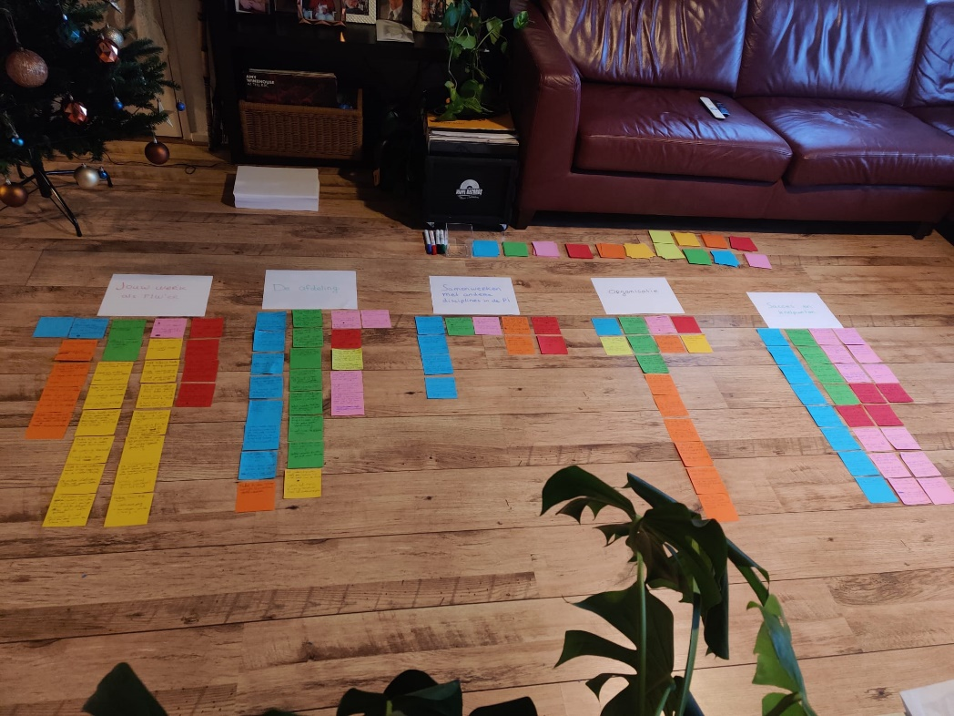
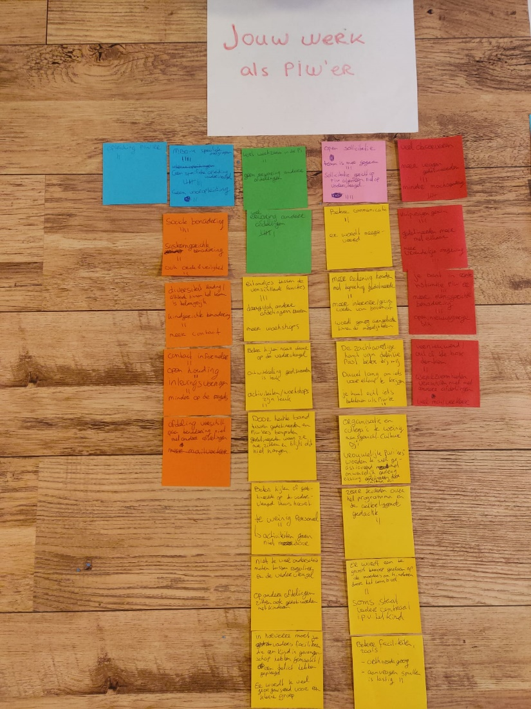

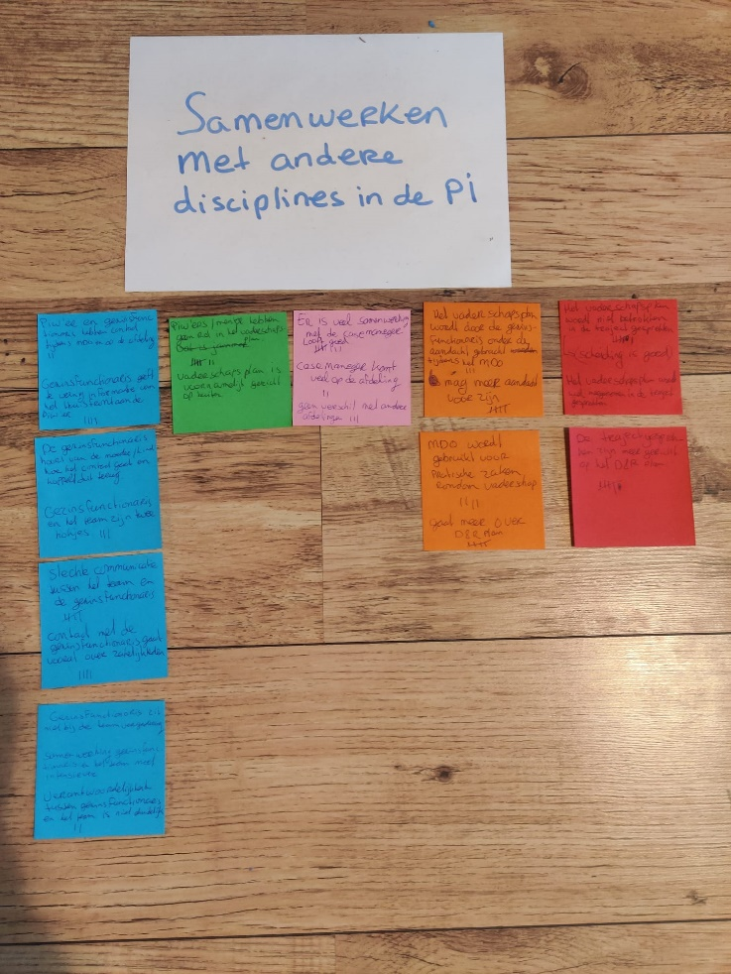
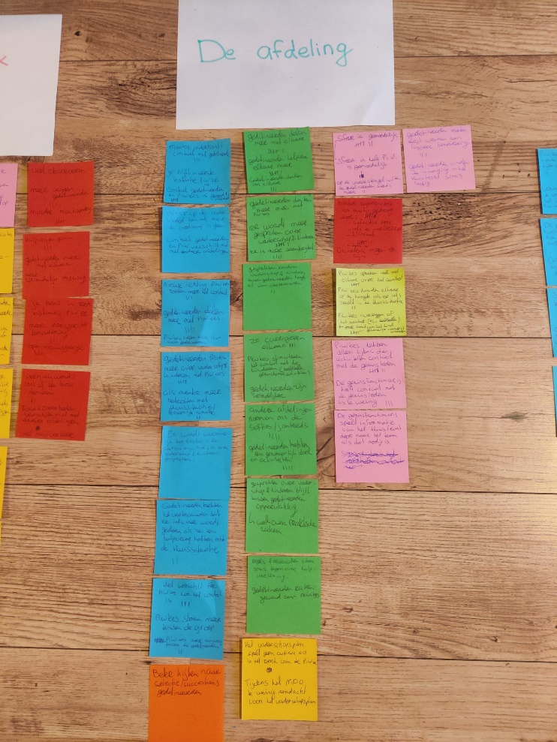
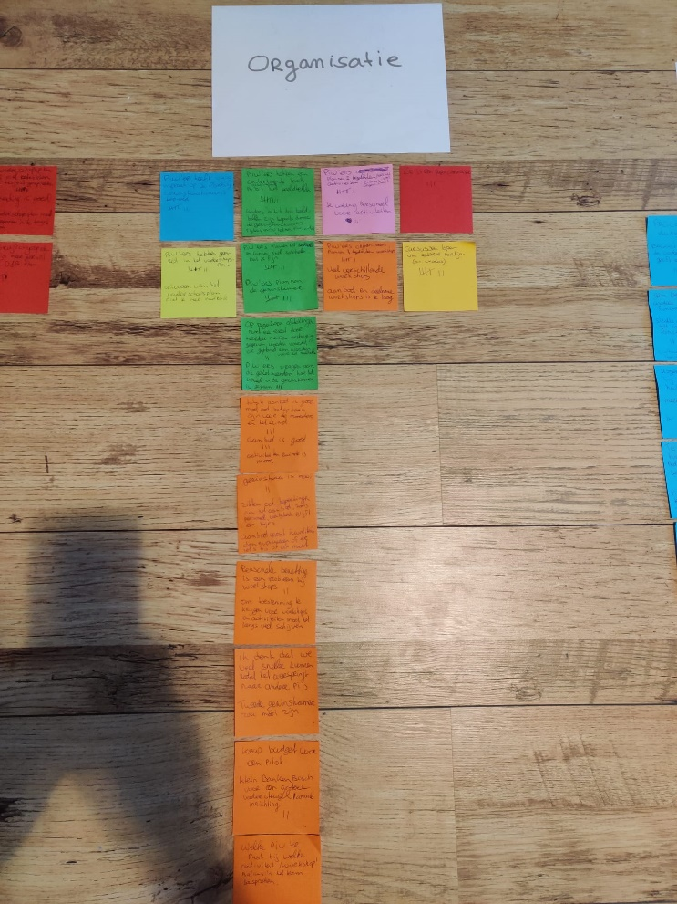
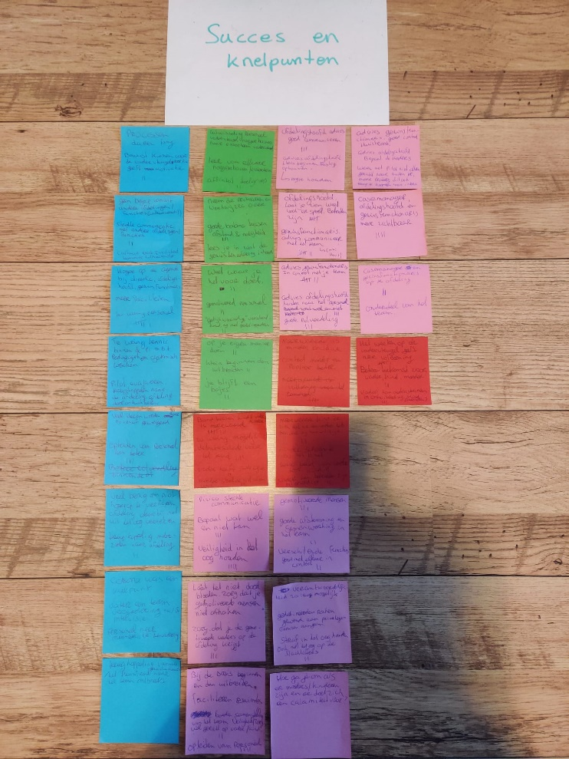

Bijlage 9: Ingedikte codes interviews geordend op bredere thema’s
Organisatie & werkwijze

Opmerking | Aantal
Op de vadervleugel zijn er meer hulpvragen m.b.t. het gezin | 6
Op de vadervleugel moet er meer gepland en geregeld worden | 3
Op de vadervleugel is vernieuwend en out of the box denken belangrijk | 2
Er mogen meer workshops georganiseerd worden | 1
Het aanbod van activiteiten en workshops is leuk | 2
Er wordt veel georganiseerd voor een kleine groep | 1
Er wordt genoeg aangeboden binnen de mogelijkheden | 2
Er wordt een te groot beroep gedaan door het aanbod op de moeders en kinderen | 2
Soms staat de vader m.b.t. het aanbod centraal in plaats van het kind | 2
De PIW-ers organiseren, plannen en begeleiden de workshops | 6
Het aanbod en de deelname aan de workshops is te laag | 1
Er kan beter gekeken worden of de gedetineerde op de vadervleugel thuishoort | 3
In hoeverre moet je vaders faciliteren die een kind in gevangenschap hebben gemaakt of een zwaar delict hebben gepleegd | 1
Er moet niet te veel onderscheid gemaakt worden tussen gedetineerden op de vadervleugel en reguliere afdelingen, want op andere afdelingen zitten ook vaders | 1
De PIW-er heeft weinig inspraak op de selectie van gedetineerden. Dit ligt bij de gezinsfunctionaris. De PIW-er kan na selectie wel zijn mening geven | 5
Er kan in de selectie van gedetineerden voor de vadervleugel beter gekeken worden naar de succeskans | 3
De cursussen voor vaders lopen via externe partijen zoals exodus | 7
De PIW-er/mentor heeft geen rol in het vaderschapsplan | 7
Tijdens het MDO is er te weinig aandacht voor het vaderschapsplan | 6
Wat betreft vaderschap wordt het MDO voornamelijk gebruikt voor praktische zaken | 4
Tijdens het MDO gaat het meer over het D&R plan | 5
Het vaderschapsplan wordt niet betrokken in de trajectgesprekken | 6
De trajectgesprekken zijn meer gericht op het D&R plan | 6
De rol van de casemanager verschilt niet met andere afdelingen | 3
De PIW-er heeft een observerende en ondersteunende taak m.b.t. het beeldbellen | 8
De kaders m.b.t. het beeldbellen zijn bepaald door de gezinsfunctionaris. Tijdens het MDO heeft de PIW-er invloed hierop | 2
De PIW-ers plannen het beeldbellen en kunnen snel schakelen doordat ze het in eigen beheer hebben | 7
Op reguliere afdelingen moet er eerst door meerdere mensen toestemming gegeven worden voordat er gepland kan worden voor het beeldbellen | 2
De PIW-ers plannen de gezinskamer. Verder hebben ze hier geen rol in | 8
De gezinskamer is vaak volgeboekt. Een tweede gezinskamer zou mooi zijn | 3
Een grotere en afzonderlijke vadervleugel op Klein Bankenbosch zou mooi zijn | 2
De activiteitenruimte en de gezinskamer zijn mooi | 3
Het totale aanbod van faciliteiten is voldoende. Het moet ook behapbaar blijven voor de moeder en het kind | 3
Het aanbod van faciliteiten is goed | 3
Er zitten beperkingen aan het aanbod van faciliteiten, zoals personeel en veiligheid. Het blijft in eerste instantie een gevangenis | 2
PIW-ers plannen en begeleiden activiteiten voor gezinnen. Exodus organiseert dit (i.s.m. de PIW-ers) | 6
Er is een papacommissie waardoor vaders inspraak kunnen hebben op het aanbod | 3
Voor en pilot is er sprake van een krap budget | 1
Er is te weinig personeel om het programma goed te kunnen draaien | 8
Het zou goed zijn als de nieuwe vadervleugel in Norgerhaven de protocollen en werkwijzen van Esserheem overneemt | 1
Voor de vadervleugel op Norgerhaven is het belangrijk om klein te beginnen en dit vervolgens uit te breiden. Eerst kwaliteit en daarna kwantiteit. | 3
Voor de vadervleugel op Norgerhaven is het belangrijk om niet te vergeten dat het in eerste instantie een gevangenis blijft | 2
Het advies aan het afdelingshoofd van de vadervleugel op Norgerhaven is om te zorgen voor een goede rolverdeling | 3
Het advies aan het afdelingshoofd van de vadervleugel op Norgerhaven is om de kaders goed te bepalen | 4
Het risico en de ingewikkeldheden die komen kijken bij het opzetten van een vadervleugelprogramma is dat de veiligheid niet in het oog wordt gehouden. Ook voor de moeder en het kind | 6
De verantwoordelijkheid moet zo laag mogelijk in de organisatie gehouden worden | 2

Sfeer & klimaat

Opmerking | Aantal
De vadervleugel is een meer vriendelijke omgeving | 3
Op de vadervleugel is meer informeel contact met de gedetineerden | 3
Binnen de organisatiecultuur bestaat het vooroordeel dat vrouwelijke PIW-ers op de vadervleugel sneller intiem kunnen zijn met gedetineerden | 1
De gedetineerden op de vadervleugel delen meer met de PIW-ers | 5
De gedetineerden op de vadervleugel praten meer over vaderschap en kinderen met PIW-ers dan op andere afdelingen | 5
Als er iets speelt m.b.t. de thuissituatie vertrouwen de gedetineerden erop dat er iets met hun hulpvraag wordt gedaan | 2
Gedetineerden op de vadervleugel delen meer met elkaar dan op andere afdelingen | 6
Gedetineerden op de vadervleugel helpen elkaar meer dan op andere afdelingen | 6
Gedetineerden op de vadervleugel denken meer mee met de PIW-ers dan op andere afdelingen | 1
Gedetineerden op de vadervleugel spreken onderling meer over het onderwerp vaderschap en kinderen dan op andere afdelingen | 6
Er is op de vadervleugel meer saamhorigheid | 5
Gedetineerden op de vadervleugel corrigeren elkaar | 3
De gedetineerden op andere afdelingen noemen de gedetineerden op de vader vleugel de softies | 4
De gedetineerden op de vadervleugel hebben een gezamenlijk doel en gezamenlijke activiteiten | 4
De gedetineerden op de vadervleugel raken gewend aan hun privileges | 3
De sfeer op de vadervleugel is gemoedelijk | 7
De gedetineerden op de vadervleugel moeten eerst wennen aan de lossere benadering | 3
De gedetineerden op de vadervleugel vinden de inmenging in het thuisfront soms lastig | 1
Er is minder agressiviteit en machogedrag op de vadervleugel in vergelijking met andere afdelingen. Dit komt voornamelijk door het klimaat op de afdeling en de selectie van gedetineerden | 9
Op de vadervleugel mogen gevoelens er zijn | 1

Benadering
Opmerking | Aantal
Op de vadervleugel is een sociale en mensgerichte benadering belangrijk | 6
Op de vadervleugel is een open nieuwsgierige blik belangrijk | 5
Op de vadervleugel is een systeemgerichte benadering belangrijk | 2
Op de vadervleugel is het belangrijk om de orde en veiligheid niet te vergeten | 2
Op de vadervleugel is een kindgerichte benadering belangrijk | 4
Op de vadervleugel is het inleven en meebewegen belangrijk | 5
Als mentor op de vadervleugel ben je meer betrokken met de persoonlijke- en thuissituatie van de gedetineerde. | 3
Op de vadervleugel staan soms regels & protocollen tegenover hulpverlening bij het uitvoeren van de werkzaamheden | 2
Je blijft ook op de vadervleugel in eerste instantie PIW-er | 3
Het contact op de vadervleugel met de gedetineerden is goed/informeel | 5
Het verschilt per PIW-er hoe het contact met de gedetineerde is | 3
PIW-ers op de vadervleugel staan meer tussen de gedetineerden | 3
Voor PIW-ers op de nieuwe vadervleugel in Norgerhaven is een goede balans tussen afstand en nabijheid belangrijk | 3
Het risico en de ingewikkeldheden die komen kijken bij het opzetten van een vadervleugelprogramma is dat de gedetineerden gewend raken aan de privileges. Hierbij moet grenzen aangegeven worden | 1
De straf moet in het oog gehouden worden. Ook met het oog op de slachtoffers | 2

Opleiding
Opmerking | Aantal
Opleiding MBO-4 specifieke doelgroepen | 4
Geen specifieke vooropleiding | 2
Opleiding tot PIW-er | 2
Geen specifieke opleiding voor vadervleugel | 8
PIW-ers hebben te weinig kennis van gedetineerden met een beperking en houden hier te weinig rekening mee | 2
Er is binnen de P.I. te weinig kennis m.b.t. pedagogiek en systemisch werken | 2
Het opleiden van personeel voor de vadervleugel kan beter | 7
Uitwisseling van PIW-ers van Norgerhaven naar de vadervleugel op Esserheem zou wenselijk zijn voor het opstarten van een vadervleugel | 2
Voor PIW-ers op de nieuwe vadervleugel in Norgerhaven is het belangrijk om te weten wat de gezinsbenadering inhoudt | 2

Draagvlak

Opmerking | Aantal
Er moet meer draagvlak gecreëerd worden bij andere afdelingen voor de vadervleugel | 2
Het zou veel sneller en groter kunnen gaan, zodat het overspringt naar ander P.I.’s | 1
Er is vanuit andere afdelingen en functies door cultuurverschillen niet altijd begrip voor de vadervleugel | 1
De meerwaarde van het vadervleugelprogramma is minder recidive | 1
De meerwaarde van het vadervleugelprogramma is de band tussen het kind, vader en moeder | 8
De meerwaarde van het vadervleugelprogramma is een verminderde detentieschade voor het kind | 4
De meerwaarde van het vadervleugelprogramma is dat de moeder er niet alleen voor staat | 3
De meerwaarde van het vadervleugelprogramma is dat de kinderen zien dat ze een vader hebben die er voor hen wil zijn | 4
De meerwaarde van het vadervleugelprogramma is dat het kind minder schaamte ervaart | 1
De meerwaarde van het vadervleugelprogramma is dat de vader betrokken kan zijn bij de opvoeding en kan ondersteunen in de ontwikkeling van het kind | 6
Het werken op de vadervleugel geeft meer voldoening | 8
De zachtaardige kant van detentie op de vadervleugel past beter bij mij | 1
Ik ben zeer tevreden over de achterliggende gedachte van het vadervleugelprogramma | 2

Communicatie
Opmerking | Aantal
Er zijn veel eilandjes tussen de verschillende functies en afdelingen binnen de P.I. | 5
Het duurt lang om iets voor elkaar te krijgen binnen de P.I. Het gaat langs veel schijven | 5
PIW-ers op de vadervleugel houden elkaar op de hoogte als er iets speelt in de thuissituatie | 2
PIW-ers op de vadervleugel overleggen of het aanbod (bijvoorbeeld het beeldbellen) ten goede komt van het kind. Hierbij worden gezamenlijke normen en waarden besproken | 7
PIW-ers op de vadervleugel hebben alleen tijdens de activiteiten contact met de gezinsleden van gedetineerden | 7
De gezinsfunctionaris heeft het contact met de gezinsleden van gedetineerden | 4
De gezinsfunctionaris heeft te weinig contact met gezinsleden van gedetineerden | 2
De PIW-er en de gezinsfunctionaris hebben contact tijdens het MDO en op de afdeling | 2
De gezinsfunctionaris geeft te weinig informatie van het thuisfront aan de PIW-er | 6
De gezinsfunctionaris en het team moeten meer met elkaar samenwerken en communiceren | 7
Het contact met de gezinsfunctionaris gaat vooral over zakelijkheden | 4
De gezinsfunctionaris zit niet bij de teamvergadering | 1
De verantwoordelijkheid tussen de gezinsfunctionaris en het team is niet duidelijk | 2
Er is veel samenwerking met de casemanager. Dit loopt goed | 8
De casemanager komt veel op de afdeling | 2
Om toestemming te krijgen voor activiteiten en workshops moet het langs veel schijven | 2
Vaker een teamvergadering en/of intervisie zou wenselijk zijn | 1
Het advies aan het afdelingshoofd van de vadervleugel op Norgerhaven is om goed te communiceren, betrokken en zichtbaar te zijn. | 7
Het advies aan de casemanager, het afdelingshoofd en de gezinsfunctionaris van de vadervleugel op Norgerhaven is om meer zichtbaar op de afdeling te zijn. Bijvoorbeeld door werkzaam te zijn in een ruimte op de afdeling, zodat PIW-ers en gedetineerden hierbinnen kunnen lopen | 4
Het vadervleugelprogramma kan hoger op de agenda staan van de directie, het afdelingshoofd en de gezinsfunctionaris | 1
De pilot wordt hogerop binnen DJI veel onder de aandacht gebracht. Hierbij moet de ontwikkeling van de afdeling niet uit het oog verloren worden | 4
De onderzoeken op de afdeling moeten meer teruggekoppeld worden naar de afdeling | 2

Teamsamenstelling
Opmerking | Aantal
Kort werkzaam binnen de P.I. | 2
Ervaring ander afdelingen binnen de P.I. | 6
Sollicitatie gericht op PIW-er algemeen. Niet op de vadervleugel | 5
Meegegaan met team naar de vadervleugel | 3
Op de vadervleugel is diversiteit binnen het team wat betreft houding (veiligheid tegenover hulpverlening) belangrijk | 6
Het is belangrijk om binnen het team te bepalen welke PIW-er er bij welke activiteit of workshop past | 1
PIW-ers die bewust kiezen voor de vadervleugel zijn gemotiveerder | 7
Voor PIW-ers op de nieuwe vadervleugel in Norgerhaven is het belangrijk om affiniteit te hebben met de doelgroep. | 4

Bijlage 10: Mindmap hoofdthema’s en subthema’s na analyse fly on the wall en interviews

Bijlage 11: Voorbereiding persona
Stap 1: Stel de elementen van een persona samen.
De volgende elementen komen terug:
- Demografische kenmerken
- Een korte biografie
- Doelen
- Attitudes en waarden
- Emoties en gedachten
- Talenten en vaardigheden
- Belangrijke beïnvloeders
Stap 2: Vormgeving van de persona.
Vul de persona in met behulp van het werkblad persona.
Stap 3: Realitycheck en aanpassing.
Verifieer de persona bij mensen die de doelgroep goed kennen. In dit geval de PIW-ers

Bijlage 12: Persona van een PIW-er op de vadervleugel

Bijlage 13: Voorbereiding CIMO-analyse
Stap 1: Voorbereiden gegevens
De inzichten uit de geanalyseerde data van de interviews en de fly on the wall, de persona, het literatuuronderzoek en de best practices vormen het startpunt van de CIMO-analyse.
Benodigdheden: post-it's, pennen en het CIMO-canvas.
Stap 2: Sorteer en herschrijf inzichten naar de CIMO-indeling
1. Zet de inzichten over de doelgroep en hun context in het contextkader. Op basis van de interviews, de fly on the wall, de persona en het literatuuronderzoek.
2. Zet de (sub)doelen in het outcomekader.
3. Zet de beoogde interventies in het kader.
4. Verbind de context met de interventies en de interventies met de (sub)doelen door middel van pijlen.
Stap 3: Zoek hiaten en iteratie
Onderzoeken of gevonden interventies inspelen op de inzichten uit de context.
Stap 4: Documenteer
Documenteren van vooruitgang met foto’s en het schrijven van een samenvatting van de belangrijkste inzichten en patronen.

Bijlage 14: CIMO-analyse

Bijlage 15: Voorbereiding decision matrix
Stap 1: Inventariseer de opties
Verzamel en omschrijf de verschillende opties duidelijk en geef een korte inhoudelijke toelichting.
Stap 2: Inventariseer en bepaal de criteria
Stel een set van criteria op waaraan de opties moeten voldoen.
Stap 3: Beoordeel en bespreek de opties
Loop de opties langs en beoordeel deze per criterium door ze een score van één tot vijf sterren te geven. Geef een inhoudelijke argumentatie bij de score.
Stap 4: Beoordeel de totaalscores
Bestudeer de ingevulde matrix en de totaalscores en bepaal welke opties er het best uitkomen.

Bijlage 16: Decision matrix

Bijlage 17: Voorbereiding lo-fi prototyping
Stap 1: Afbakening en voorbereiding prototype
Stel vast welke aspecten van het concept getest moeten worden in een prototype.
Stap 2: Stel de deelnemers vast en andere voorbereidingen.
Samenstelling: Drie à vier mensen die behoren tot de doelgroep. Bijvoorbeeld PIW-ers, het afdelingshoofd of de gezinsfunctionaris.
Stap 3: Test het prototype
Laat de deelnemer aan de slag gaan met het prototype. Vraag de deelnemers om feedback.
Stap 4: Vraag om verbetersuggesties
Stap 5: Reflectie en bespreking
Reflecteer op de uitkomsten. Categoriseer de belangrijkste feedback en verbetersuggesties.

Bijlage 18: Gebundelde Feedback op het prototype n.a.v. lo-fi prototyping
Noem voorbeelden waarin het werken als penitentiair gezinsprofessional naar voren komt, zodat de lezer een beeld krijgt van de rol van de PIW-er op de vadervleugel, de verhouding tussen de PIW-er en de gedetineerde en de interactie tussen vader en kind
Leg uit wat systeemgericht werken is
Benoem welke faciliteiten er (nodig) zijn
Benoem wie en waarvoor verantwoordelijk is voor de planning
Het vaderschapsplan onderdeel uit laten maken van het D&R plan
Laat het deel over externe communicatie weg. Dit is best ingewikkeld en niet van invloed op het functioneren van de PIW-ers
Benoem het verschil in werkzaamheden van de PIW-ers op de vadervleugel en op een regulier afdeling
Bij overlegvormen kan de vadercommissie en het overleg m.b.t. activiteiten toegevoegd worden
Let op dat de informatie kloppend is. Haal dubbelingen in taken eruit.

